TRƯỜNG ĐẠI HỌC CÔNG NGHỆ SÀI GÒN

**KHOA CÔNG NGHỆ THÔNG TIN**

---oOo---

**LUẬN VĂN TỐT NGHIỆP**

*Tên đề tài*:

**Xây dựng mạng xã hội dành cho sinh viên STU**

Người hướng dẫn: **Ths. LÊ NHỊ LÃM THÚY**

Sinh viên thực hiện: **VÒNG QUYỀN MINH**

TP HỒ CHÍ MINH – NĂM 2021

**LỜI CẢM ƠN**

Trong suốt 4 năm học tập tại Trường Đại Học Công Nghệ Sài Gòn, nhờ sự chuyên nghiệp và sự giúp đỡ tận tình của thầy, cô nói chung và khoa Công Nghệ Thông Tin nói riêng đã tạo nên tiền đề và môi trường thuận lợi nhất cho em có thể học tập và thực hành những kiến thức mà em được truyền dạy, đồng thời cũng tạo ra nhiều cơ hội giúp em phát triển kỹ năng tự học và làm việc nhóm, cá nhân.

Em chân thành bày tỏ sự biết ơn đối với tất cả Thầy Cô, và đặc biệt cảm ơn đến Thầy Cô khoa Công Nghệ Thông Tin, cảm ơn về sự giúp đỡ, cảm ơn về sự chân thành, về kinh nghiệm và về nhiệt huyết mà Thầy Cô đã truyền và mang đến cho em. Ngoài ra em cũng muốn bày tỏ sự biết ơn đối với Cô Lê Nhị Lãm Thúy, đã nhiệt tình giúp đỡ em trong suốt quá trình làm luận văn, dù bị hạn chế về môi trường làm việc do dịch bệnh và thời gian làm việc, nhưng cô luôn dành ra thời gian giúp đỡ, chỉ dẫn em để có thể hoàn thành tốt bài luận văn, em chân thành cảm ơn.

Bài luận văn tốt nghiệp này có thể hoàn thành không chỉ nhờ sự nỗ lực của cá nhân em, mà còn đến từ sự tận tình giúp đỡ của Thầy Cô và bạn bè.

Trong quá trình thực hiện luận văn, do sự hạn chế về kiến thức của chính bản thân em nên khó tránh khỏi sai sót và sự thiếu chuyên môn trong cách trình bày, diễn đạt. Em thật sự hy vọng sẽ nhận được những góp ý của Thầy Cô để em có thể cải thiển kiến thức của chính mình và làm cho bài luận văn hoàn thiện hơn.

Sau cùng, em muốn dành tặng lời chúc chân thành nhất đến tất cả Thầy Cô, mong Thầy Cô có thật nhiều sức khỏe và đạt được nhiều thành công trong công việc và cuộc sống.

**MỤC LỤC**

Chương 1. GIỚI THIỆU 1

1.1. ĐẶT VẤN ĐỀ 1

1.2. MỤC TIÊU ĐỂ TÀI. 1

Chương 2. MÔ TẢ NGHIỆP VỤ 3

2.1. TỔNG QUAN. 3

2.1.1. Sinh viên, giảng viên. 3

2.1.2. Bộ phận quản lý (Admin) 6

Chương 3. KIẾN TRÚC HỆ THỐNG 7

3.1. USECASE TỔNG QUÁT. 7

3.2. Sơ đồ chức năng 8

3.3. SƠ ĐỒ LỚP 9

3.3.1. MÔ TẢ CÁC LỚP. 9

Chương 4. THIẾT KẾ CHỨC NĂNG MODULE NGƯỜI DÙNG. 14

4.1. SƠ ĐỒ CHỨC NĂNG MODULE NGƯỜI DÙNG. 14

4.2. CHỨC NĂNG ĐĂNG NHẬP. 15

4.2.1. Usecase chức năng đăng nhập 15

4.2.2. Sơ đồ họa động chức năng đăng nhập 19

4.2.3. Sơ đồ tuần tự chức năng đăng nhập 20

4.2.4. Sơ đồ hoạt động chức năng đăng ký. 21

4.3. Chức năng quản lý toast. 22

4.3.1. Usecase chức năng quản lý toast. 22

4.3.2. Sơ đồ hoạt động chức năng đăng toast. 26

4.3.3. Sơ đồ tuần tự chức năng đăng toast. 27

4.3.4. Sơ đồ hoạt động chức năng xóa toast 28

4.4. Chức năng quản lý tài khoản. 29

4.4.1. Usecase chức năng quản lý tài khoản. 29

4.4.2. Sơ đồ hoạt động chức năng cập nhật profile. 32

4.4.3. Sơ đồ tuần tự chức năng cập nhật profile. 33

4.4.4. Sơ đồ hoạt động chức năng thay đổi mật khẩu. 34

4.5. Chức năng nhắn tin trực tuyến. 35

4.5.1. Usecase chức năng nhắn tin trực tuyến. 35

4.5.2. Sơ đồ hoạt động chức năng gửi tin nhắn trực tuyến. 37

4.5.3. Sơ đồ tuần tự chức năng gửi tin nhắn. 38

4.6. Chức năng tìm kiếm người dùng. 39

4.6.1. Usecase chức năng tìm kiếm người dùng 39

4.6.2. Sơ đồ tuần tự chức năng tìm kiếm 40

4.6.3. Sơ đồ hoạt động chức năng tìm kiếm 41

Chương 5. Thiết kế chức năng module quản trị 42

5.1. Sơ đồ chức năng module người quản trị. 42

5.2. Chức năng quản lý người dùng. 43

5.2.1. Usecase chức năng quản lý người dùng. 43

5.2.2. Sơ đồ tuần tự chức năng quản lý người dùng. 45

5.2.3. Sơ đồ hoạt động chức năng quản lý người dùng. 46

Chương 6. Giải pháp đề xuất 47

6.1. Giải pháp công nghệ 47

6.1.1. Công nghệ cơ sở dữ liệu 47

6.1.2. Công nghệ xây dựng website 47

Chương 7. Hiện thực 52

7.1. Giao diện đăng nhập 52

7.2. Giao diện trang chủ của website 53

7.3. Giao diện Profile của người dùng 53

7.4. Giao diện nhắn tin trực tuyến 54

7.5. Giao diện tìm kiếm người dùng 54

7.6. Giao diện chỉnh sửa Profile. 55

7.7. Giao diện xem toast 56

7.8. Giao diện chỉnh sửa toast 57

7.9. Giao diện chính dành cho quản trị viên. 57

7.10. Giao diện quản lý người dùng 58

Chương 8. TỔNG KẾT 59

8.1. Kết luận 59

8.1.1. Chức năng dành cho người dùng đã được hoàn thành. 59

8.1.2. Chức năng dành cho quản trị viên đã được hoàn thành. 59

8.2. Hạn chế. 60

8.3. Hướng phát triển 60

**MỤC LỤC CÁC HÌNH VẼ**

*Hình 3-1:* Usecase tổng quát các chức năng 7

*Hình 3-2:* Sơ đồ chức năng tổng quát của website. 8

*Hình 3-3:* Sơ đồ lớp 9

*Hình 4-1:* Sơ đồ chức năng module người dùng 14

*Hình 4-2:* Usecase chức năng đăng nhập 15

*Hình 4-3:* Sơ đồ hoạt động chức năng đăng nhập 19

*Hình 4-4:* Sơ đồ tuần tự chức năng đăng nhập 20

*Hình 4-5:* Sơ đồ hoạt động chức năng đăng ký 21

*Hình 4-6:* Usecase quản lý toast 22

*Hình 4-7:* Sơ đồ hoạt động chức năng đăng toast. 26

*Hình 4-8:* Sơ đồ tuần tự chức năng đăng toast 27

*Hình 4-9:* Sơ đồ hoạt động chức năng xóa toast 28

*Hình 4-10:* Usecase chức năng quản lý tài khoản. 29

*Hình 4-11:* Sơ đồ hoạt động chức năng cập nhật profile 32

*Hình 4-12:* Sơ đồ tuần tự chức năng cập nhật profile. 33

*Hình 4-13:* Sơ đồ hoạt động chức năng đổi mật khẩu 34

*Hình 4-14:* Usecase chức năng chat trực tuyến 35

*Hình 4-15:* Sơ đồ hoạt động chức năng gửi tin nhắn 37

*Hình 4-16:* Sơ đồ tuần tự chức năng gửi tin nhắn. 38

*Hình 4-17:* Usecase chức năng tìm kiếm người dùng. 39

*Hình 4-18:* Sơ đồ tuần tự chức năng tìm kiếm 40

*Hình 4-19:* Sơ đồ hoạt động chức năng tìm kiếm người dùng. 41

*Hình 5-1:* Sơ đồ chức năng quản lý người dùng 42

*Hình 5-2:* Usecase chức năng quản lý người dùng. 43

*Hình 5-3:* Sô đồ tuần tự chức năng quản lý người dùng. 45

*Hình 5-4:* Sơ đồ hoạt động chức năng quản lý người dùng 46

*Hình 7-1:* Giao diện đăng nhập 52

*Hình 7-2:* Giao diện trang chủ 53

*Hình 7-3:* Giao diện Profile người dùng 53

*Hình 7-4:* Giao diện nhắn tin trực tuyến 54

*Hình 7-5:* Giao diện tìm kiếm người dùng 54

*Hình 7-6:* Giao diện chỉnh sửa profile 55

*Hình 7-7:* Giao diện xem toast 56

*Hình 7-8:* Giao diện chỉnh sửa toast 57

*Hình 7-9:* Giao diện chính dành cho quản trị viên 57

*Hình 7-10:* Giao diện quản lý tài khoản người dùng. 58

1. GIỚI THIỆU
   1. ĐẶT VẤN ĐỀ

Đã từ lâu, Công Nghệ Thông Tin đã có những tác động vô cùng mạnh mẽ đến đời sống và nhu cầu của con người. Khi nhu cầu của con người ngày càng tăng cao thì lẽ nhiên, sự phát triển của công nghệ thông tin cũng bắt buộc phải phát triển để có thể phục vụ và thỏa mãn nhu cầu của con người. Con người giờ đây không chỉ có thể thỏa mãn nhu cầu của mình một các trực tiếp mà còn có thể thực hiện gián tiếp thông qua các kênh thương mại điện tử. Và trong các nhu cầu đó, mối quan hệ là một trong những nhu câu vô cùng thiết yếu đặc biệt là trong tình hình dịch bệnh Covid 19 hoành hành và diễn biến vô cùng phức tạp.

Trong tình hình diễn biến phức tạp của dịch bệnh Covid 19, con người hay nói các khách là sinh viên Trường Đại Học Công Nghệ Sài Gòn cũng cần có nhu cầu về tạo mối quan hệ, liên lạc bạn bè thầy cô. Với sự phát triển không ngừng của công nghệ, ta đã có các trang web, ứng dụng mạng xã hội giúp mọi người kết nối với nhau. Điển hình như các ứng dụng mạng xã hôi nổi tiếng như: Facebook, Twitter, Intagram,…giúp mọi cá nhân, tổ chức đều có thể chia sẽ và kết nối với nhau không màng khoảng cách, địa lý.

Nắm bắt được nhu cầu và niềm hy vọng có thể giúp các bạn sinh viên tại Đại Học Công Nghệ Sài Gòn có được một môi trường thuận lợi nhất để làm quen, chia sẽ câu chuyện với nhau, chính vì thế em đã tạo ra trang web mạng xã hội dành riêng cho sinh viên tại trường Đại Học Công Nghệ Sài Gòn. Không chỉ có các tính năng chủ yếu của một mạng xã hội là đăng bài, bình luận, tương tác toast, nhắn tin, em đã có gắng tạo nên giao diện thân thiện, quen thuộc với các bạn sinh viên, mong muốn đem đến một nơi mà các bạn sinh viên có thể tin tưởng, để kết bạn và chia sẽ những câu chuyện của mình với mọi người.

* 1. MỤC TIÊU ĐỂ TÀI.

Con người chúng ta là loại sống quần thể, tức ta sẽ không thể sống mà thiếu đi sự kết nối giữa người với người. Chính vì thế sự xuất hiện của các trang web và ứng dụng mạng xã hội là vô cùng hiển nhiên trong thế hệ mà công nghệ đang trong giai đoạn phát triển không ngừng. Dẫu các mối quan hệ có thể trực tiếp xây dựng và vun đắp bằng các trực tiếp, nhưng đôi khi những vấn đề về khoảng cách địa lý có thể làm gián đoạn việc này, đặc biệt trong tình hình dịch bệnh Covid 19 hiện nay. Chính vì, để giải quyết vấn đề này chúng em đã đem đến một giải pháp, giúp các bạn thể giúp các bạn sinh viên có thể an tâm giãn cách và vẫn có thể giữa và tìm kiếm thêm nhiều mối quan hệ không màng khoảng cách địa lý, sinh viên vẫn có thể ngồi tại nhà và kết nối với mọi người.

Mục tiêu của đề tài là tạo ra trang web mạng xã hội online dành cho các bạn sinh viên, giảng viên đang học tập và làm việc tại Trường Đại Học Công Nghệ Sài Gòn. Sinh viên, giảng viên giờ đây có thể tự do kết nối, chia sẽ cảm nghĩ của mình với mọi người. Vì phạm vi hoạt động nằm trong Trường Đại Học Công Nghệ Sài Gòn nên việc tìm kiếm và kết bạn càng trở nên dễ dàng, và thuận tiện hơn. Cùng với giao diện thân thiện và các chức năng cần thiết của một trang web mạng xã hội, đảm bảo có thể giúp các bạn có thể tương tác dễ dàng hơn. Ngoài ra vì sẽ được quản lý bởi bộ phận đào tào của Trường Đại Học Công Nghệ Sài Gòn nên mọi thông tin về học tập nều có thể dễ dàng đến với các bạn sinh viên, giúp các bạn nắm bắt tốt hơn về các tin tức và cơ hội việc làm.

Trang web mạng xã hội có tên là STUNetwork sẽ được xây dựng trên nền tảng PHP, JS và framework Laravel, Vue. Lý do cho sự lựa chọn này là do Laravel là một trong những framework mạnh mẽ, lâu đời, mã nguồn mở và có được một cộng đồng phát triển vô cùng lớn và hoạt động sôi nổi với hàng trăm thư viện tiện ích giúp việc tích hợp trở nên vô cùng dễ dàng và tiện lợi nhưng đồng thời cũng đảm bảo được tính an toàn và bảo mật. Ngoài ra Laravel là một framework được xây dựng dựa trên mô hình MVC (Models – Views – Controller) và được tích hợp sẵn các tính năng phổ biến như authentication, template engine (Blade template), route, Compling Assets (Mix),…, giúp cho việc phát triển trở nên dễ dàng hơn.

Ngoài ra chúng em còn lựa chọn Javascript framework là Vue cho việc thiết kế giao diện. Lý do là bởi Vue hoạt động vô cùng tốt với Laravel, đồng thời tận dụng tối đa Compling Assets (Mix) của Laravel. Vue giúp cho việc thiết kế giao diện trở nên dễ dàng, cùng với công đồng phát triển không kém gì Laravel, với vô vàn thư viện, tiện ích được thiết kế sẵn vô cùng bắt mắc và tiện lợi, tiết kiện được rất nhiều thời gian.

Ngoài ra Vue còn có Vuex là một State Management Pattern là một thư viện được thiết kế riêng cho Vue để có thể dễ dàng quản lý các state của các component một các tập trung và đảm bảo các state sẽ được thay đổi theo một quy chuẩn nhất định.

1. MÔ TẢ NGHIỆP VỤ
   1. TỔNG QUAN.

STUNetwork là một mạng xã hội dành cho sinh viên, giảng viên được học và làm việc tại STU. STUNetwork cho phép người tham gia đăng các mẫu tin ngắn được gọi là ‘toast’. Website sẽ được sử dụng bởi các đối tượng là sinh viên hoặc giảng viên. Được quản lý bởi bộ phận đào tạo.

* + 1. Sinh viên, giảng viên.

Sinh viên, giảng viên là các cá nhân đang theo học và làm việc tại Trường Đại Học Công Nghệ Sài Gòn, đã được nhà trường cung cấp email có tên miền “@student.stu.edu.vn” hoặc “@stu.edu.vn” (nếu là giảng viên).

Khi đã được nhà trường cung cấp email sinh viên, giảng viên có thể dùng email này để đăng ký hoặc đăng nhập và sử dụng.

Người dùng có thể cập nhật Profile cá nhân của bản thân để giúp các người dùng khác có thể tìm kiếm và kết nối với bạn dễ dàng hơn.

* + - 1. Đăng ký tài khoản.

Để có thể sử dụng website, người dùng (sinh viên, giảng viên) phải có tài khoản đăng ký bằng email mà trường cung cấp, điền các thông tin mà website yêu cầu và cuối cùng là xác nhận email.

Mỗi email chỉ được đăng ký 1 tài khoản, mỗi tài khoản sẽ được định danh bằng tên tài khoản.

* + - 1. Đăng nhập

Sau khi đã có tài khoản, người dùng có thể tiến hành đăng nhập vào website.

Nếu tài khoản đăng nhập chưa xác minh email thì hệ thống sẽ yêu cầu xác nhận email.

* + - 1. Đăng toast.

Sau khi đã đăng nhập, người dùng có thể đăng toast (tcó thể chứa text, hình ảnh, file office). Nếu tài khoản không bị khóa các quyền như: đăng nhập, đăng bài, thì tiến trình đăng sẽ thành công, ngược lại thông báo tài khoản bị khóa chức năng sẽ được hiện thị.

* + - 1. Xóa toast.

Khi người dùng đã đăng toast thành công, toast sẽ được hiện thị trên website. Tại đây người dùng có thể thực hiện việc xóa toast nếu muốn. Điều kiện cần để có thể xóa toast: toast phải thuộc quyền sở hữu của tài khoản hiện hành, tài khoản hiện hành không bị khóa chức năng xóa toast.

Nếu thỏa những điều kiện trên toast sẽ được xóa thành công, ngược lại thông báo về tình trạng xóa sẽ được hiện thị.

* + - 1. Chỉnh sửa toast.

Ngoài ra, người dùng có thể thực hiện việc chỉnh sửa toast (text, hình ảnh, file office). Điều kiện cần để có thể chỉnh sửa toast: toast phải thuộc quyền sở hữu của tài khoản hiện hành, tài khoản không bị khóa các chức năng liên quan đến toast (chỉnh sửa toast, upload file).

Nếu thỏa những điều kiện trên toast sẽ được chỉnh sửa thành công, ngược lại thông báo về trình trạng chỉnh sửa sẽ được hiện thị.

* + - 1. Bình luận toast.

Một toast có thể nhận được nhiều bình luận (text), các bình luận được thực hiện bởi tài khoản của người dùng. Điều kiện để có thể bình luận trên một toast: tài khoản hiện hành không bị khóa chức năng bình luận.

Nếu thỏa những điều kiện trên, việc bình luận sẽ thành công, ngược lại thông báo về tình trạng của tài khoản sẽ được hiện thị.

* + - 1. Thích toast.

Ngoài bình luận, toast có thể nhận được các lượt thích của người dùng. Điều kiện cần để thực hiện thích một toast: tài khoản hiện hành không bị khóa chức năng thích toast.

Nếu thỏa những điều kiện trên, lượt thích của tài khoản sẽ được lưu trữ, và lượt thích của toast cũng được tăng, ngược lại, thông báo về tình trạng của tài khoản sẽ được hiện thị.

* + - 1. Cập nhật profile.

Mỗi tài khoản của người dùng có một profile. Profile là nơi hiện thị các thông tin về người dùng như: Họ tên, giới tính, ảnh đại diện, ảnh nền, số điện thoại, địa chỉ.

Điều kiện cần để thực hiện cập nhật profile: Tài khoản hiện hành không bị khóa chức năng cập nhật profile.

Nếu thỏa điều kiện trên, profile sẽ được cập nhật thành công, ngược lại thông báo về tình trạng của tài khoản sẽ được hiện thị.

Đối với trường hợp tài khoản bị khóa chức năng upload file, người dùng vẫn có thể cập nhật các thông tin khác của profile ngoài trừ ảnh đại diện và ảnh nền.

* + - 1. Theo dõi profile.

Profile của người dùng có thể được theo dõi bởi người dùng khác và ngược lại. Sau khi theo dõi profile, các toast của người dùng đó sẽ luôn luôn hiện thị trên trang chủ website khi người dùng đăng nhập, tài khoản của người dùng đã được theo dõi sẽ được hiện thị trong danh sách gửi tin nhắn.

Điều kiện để có thể theo dõi một profile: Tài khoản hiện hành không bị khóa chức năng theo dõi profile, profile muốn theo dõi phải tồn tại.

Nếu thỏa các điều kiện trên, danh sách theo dõi của người dùng sẽ được cập nhật, ngược lại thông báo về tình trạng của tài khoản sẽ được hiện thị.

* + - 1. Gửi tin nhắn.

Người dùng có thể giao tiếp với nhau bằng cách gửi tin nhắn trên website. Điều kiện để thực hiện gửi tin nhắn: Tài khoản hiện hành không bị khóa chức năng gửi tin nhắn.

Nếu thỏa điều kiện trên, tin nhắn sẽ được gửi đến người nhận thành công, ngược lại thông báo về tình trạng của tài khoản sẽ được hiện thị.

Ngoài ra nếu người nhận, bật chế độ không nhận tin nhắn của người lạ (tức những profile của tài khoản mà người nhận không follow) thì việc gửi tin nhắn cũng thất bại.

* + - 1. Xóa tin nhắn

Sau khi gửi tin nhắn thành công, người dùng có thể thực hiện xóa các tin nhắn mà mình đã gửi đi với điều kiện: tin nhắn phải thuộc quyền sở hữu của tài khoản hiện hành, tài khoản không bị khóa chức năng xóa tin nhắn.

Nếu thỏa các điều kiện trên tin nhắn sẽ được xóa thành công, ngược lại, thông báo về tình trạng của tài khoản sẽ được hiện thị.

* + 1. Bộ phận quản lý (Admin)

Bộ phận quản lý (Admin) là bộ phận phụ trách quản lý chức năng của website. Xem thông tin người dùng, xem danh sách toast, quản lý quyền truy cập của người dùng.

* + - 1. Quản lý người dùng.

Quản lý người dùng, giúp quản trị viên có thể điều khiển quyền truy cập của 1 tài khoản, như: quyền đăng nhập, quyền đăng bài, quyền chỉnh sửa profile,…

Khi tài khoản đã bị tước đi quyền truy cập của một chức năng bất kỳ, thì tài khoản sẽ không còn có thể sử dụng chức năng đó được nữa.

* + - 1. Quản lý toast.

Quản trị viên có thể xem danh sách bài toast đã được lưu trữ trong hệ thống và xóa toast bất kỳ. tại đây quản trị viên có thể xóa các toast người dùng, xem danh sách các toast của một tài khoản nhất định. Điều kiện cần để thực hiện: tài khoản đăng nhập phải được cấp quyền quản trị.

1. KIẾN TRÚC HỆ THỐNG
   1. USECASE TỔNG QUÁT.

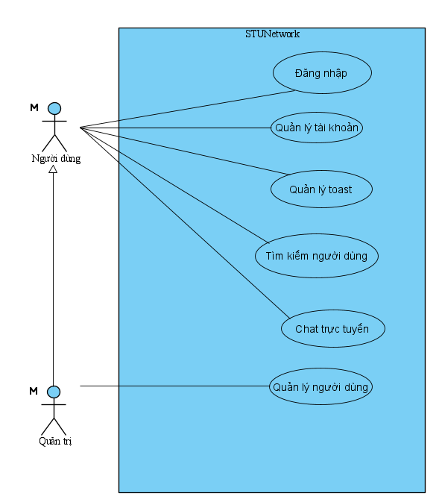

* + - * 1. Usecase tổng quát các chức năng
  1. Sơ đồ chức năng

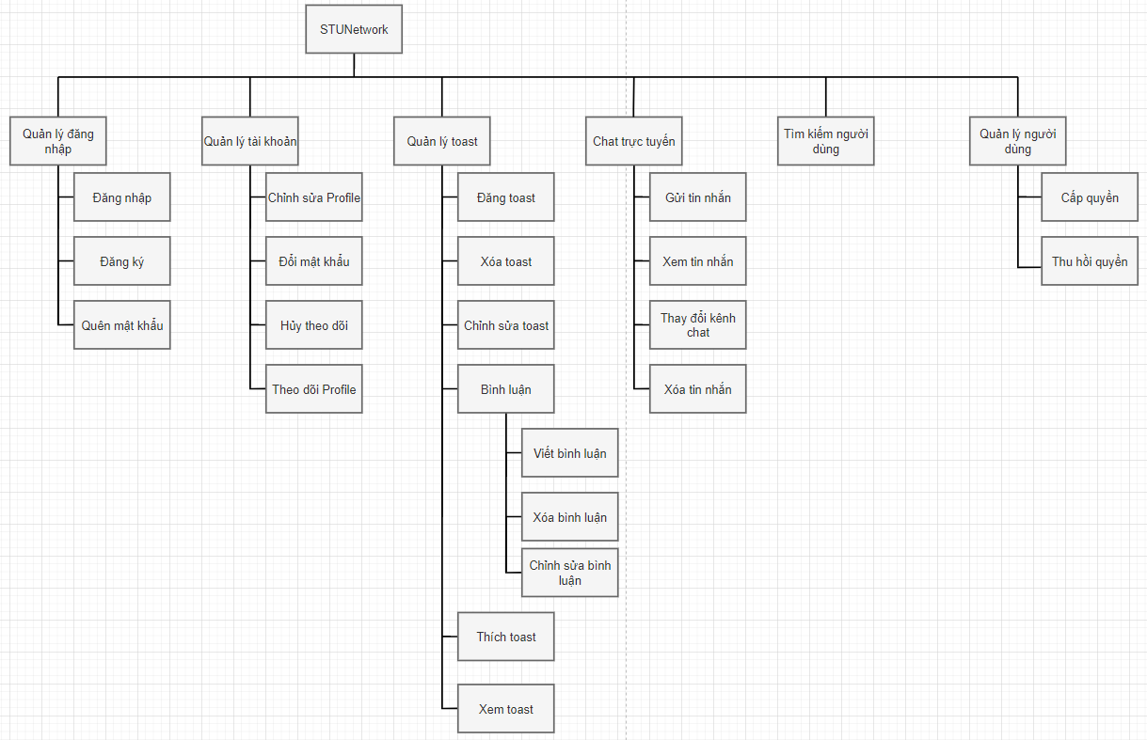

* + - * 1. Sơ đồ chức năng tổng quát của website.
  1. SƠ ĐỒ LỚP

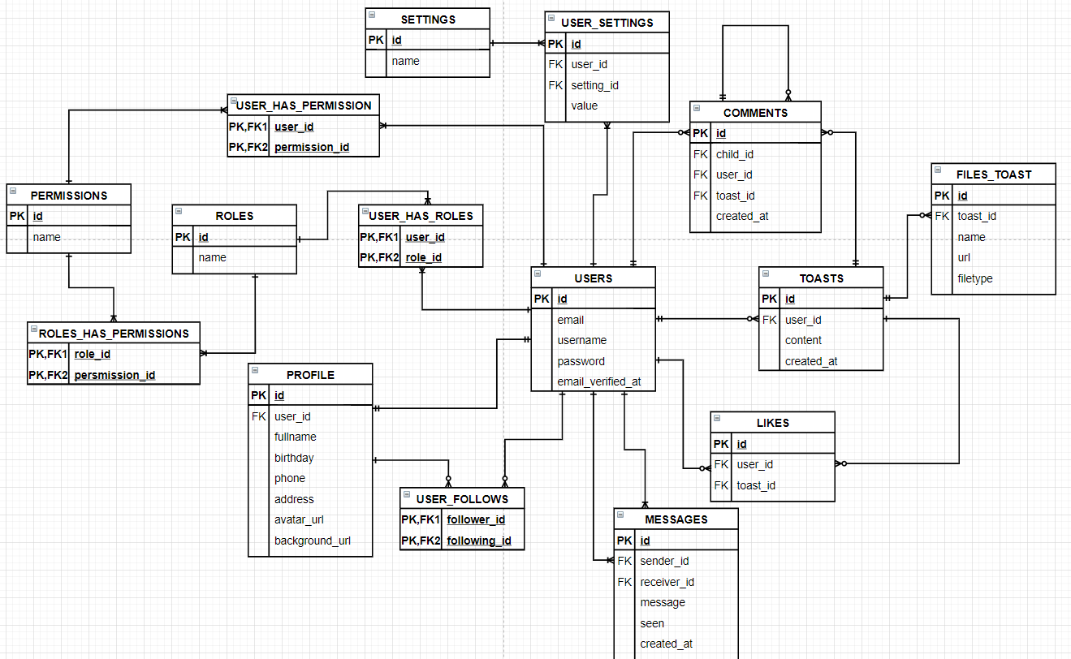

* + - * 1. Sơ đồ lớp
    1. MÔ TẢ CÁC LỚP.

*Chú thích:* **K** – Key ; **M** – Mandatory (Not Null) ; **U** - Unique

* + - 1. Lớp USERS.

|  |  |  |  |  |  |
| --- | --- | --- | --- | --- | --- |
| **Mô tả**: lớp USERS là nơi lưu trữ các tài khoản đã đăng ký tại website | | | | | |
| **Thuộc tính** | **Kiểu** | **K** | **M** | **U** | **Diễn giải** |
| id | bigint | X | X | X | Mã người dùng |
| username | varchar(255) |  | X | X | Tên tài khoản |
| Email | varchar(255) |  | X | X | Email đăng ký tài khoản |
| Password | varchar(255) |  | X |  | Mật khẩu của tài khoản |

* + - 1. Lớp TOASTS.

|  |  |  |  |  |  |
| --- | --- | --- | --- | --- | --- |
| **Mô tả**: lớp TOASTS là nơi lưu trữ các toast của website | | | | | |
| **Thuộc tính** | **Kiểu** | **K** | **M** | **U** | **Diễn giải** |
| Id | Bigint | X | X | X | Mã toast |
| User_id | Bigint | X | X |  | Mã tài khoản đã đăng toast |
| Content | Text |  | X |  | Nội dung toast |
| Created_at | Timestamp |  |  |  | Ngày đăng toast |

* + - 1. Lớp FILES_TOAST

|  |  |  |  |  |  |
| --- | --- | --- | --- | --- | --- |
| **Mô tả**: lớp FILES_TOAST là nơi lưu trữ files của toast | | | | | |
| **Thuộc tính** | **Kiểu** | **K** | **M** | **U** | **Diễn giải** |
| Id | Bigint | X | X | X | Mã file |
| Toast_id | Bigint | X | X |  | Mã toast mà files được đính kèm |
| Name | Varchar(255) |  | X |  | Tên file |
| url | Varchar(255) |  | X |  | Đường dẫn file |
| filetype | Varchar(255) |  | X |  | Tên kiểu của file |

* + - 1. Lớp MESSAGES

|  |  |  |  |  |  |
| --- | --- | --- | --- | --- | --- |
| **Mô tả**: lớp MESSAGES là nơi lưu trữ các tin nhắn của người dùng | | | | | |
| **Thuộc tính** | **Kiểu** | **K** | **M** | **U** | **Diễn giải** |
| Id | Bigint | X | X | X | Mã tin nhắn |
| Sender_id | Bigint | X | X |  | Mã người gửi |
| Receiver_id | Bigint | X | X |  | Mã người nhận |
| Seen | Boolean |  | X |  | Tin nhắn đã xem hay chưa |
| Message | Varchar(255) |  | X |  | Nội dung tin nhắn |
| Created_at | Timestamp |  |  |  | Ngày gửi tin nhắn |

* + - 1. Lớp LIKES

|  |  |  |  |  |  |
| --- | --- | --- | --- | --- | --- |
| **Mô tả**: lớp LIKES là nơi lưu trữ lượt thích của toast | | | | | |
| **Thuộc tính** | **Kiểu** | **K** | **M** | **U** | **Diễn giải** |
| Id | Bigint | X | X | X | Mã lượt thích |
| User_id | Bigint | X | X |  | Mã tài khoản thực hiện thích |
| Toast_id | Bigint | X | X |  | Mã toast sở hữu lượt thích |

* + - 1. Lớp PROFILES

|  |  |  |  |  |  |
| --- | --- | --- | --- | --- | --- |
| **Mô tả**: lớp PROFILE là nơi lưu trữ thông tin profile của một tài khoản | | | | | |
| **Thuộc tính** | **Kiểu** | **K** | **M** | **U** | **Diễn giải** |
| Id | Bigint | X | X | X | Mã profile |
| User_id | Bigint | X | X |  | Mã tài khoản sở hữu |
| Fullname | Varchar(255) |  |  |  | Họ tên người dùng |
| Phone | Varchar(255) |  |  |  | Số điện thoại người dùng |
| Birthday | Date |  |  |  | Ngày sinh người dùng |
| Address | Varchar(255) |  |  |  | Địa chỉ người dùng |
| Gender | Tinyint |  |  |  | Giới tính người dùng |
| avartarUrl | Varchar(255) |  |  |  | Đường dẫn ảnh đại diện profile |
| backgroundUrl | Varchar(255) |  |  |  | Đường dẫn ảnh nền profile |

* + - 1. Lớp USER_FOLLOWS

|  |  |  |  |  |  |
| --- | --- | --- | --- | --- | --- |
| **Mô tả**: lớp USER_FOLLOWS là nơi lưu trữ danh sách các profile đang theo dõi của một tài khoản | | | | | |
| **Thuộc tính** | **Kiểu** | **K** | **M** | **U** | **Diễn giải** |
| Follower_id | Bigint | X | X |  | Mã tài khoản thực hiện theo dõi |
| Following_id | Bigint | X | X |  | Mã profile được theo dõi |

* + - 1. Lớp COMMENTS.

|  |  |  |  |  |  |
| --- | --- | --- | --- | --- | --- |
| **Mô tả**: lớp COMMENTS là nơi lưu trữ các bình luận của toast | | | | | |
| **Thuộc tính** | **Kiểu** | **K** | **M** | **U** | **Diễn giải** |
| Id | Bigint | X | X | X | Mã bình luận |
| User_id | Bigint | X | X |  | Mã tài khoản viết bình luận |
| Toast_id | Varchar(255) | X | X |  | Mã toas nhận bình luận |
| Comment | Text |  | X |  | Nội dung bình luận |
| Child_id | Bigint | X |  |  | Mã bình luận cha |
| created_at | Timestamp |  |  |  | Ngày viết bình luận |

* + - 1. Lớp ROLES

|  |  |  |  |  |  |
| --- | --- | --- | --- | --- | --- |
| **Mô tả**: lớp ROLES là nơi lưu trữ các role của website | | | | | |
| **Thuộc tính** | **Kiểu** | **K** | **M** | **U** | **Diễn giải** |
| Id | Bigint | X | X | X | Mã vai trò |
| Name | Varchar(255) |  | X | X | Tên vai trò |

* + - 1. Lớp USER_HAS_ROLES

|  |  |  |  |  |  |
| --- | --- | --- | --- | --- | --- |
| **Mô tả**: lớp USER_HAS_ROLES là nơi lưu trữ các role mà user sở hữu (được cấp) | | | | | |
| **Thuộc tính** | **Kiểu** | **K** | **M** | **U** | **Diễn giải** |
| Role_id | Bigint | X | X |  | Mã vai trò được giao |
| User_id | Bigint | X | X |  | Mã user được cấp role |

* + - 1. Lớp PERMISSIONS.

|  |  |  |  |  |  |
| --- | --- | --- | --- | --- | --- |
| **Mô tả**: lớp PERMISSIONS là nơi lưu trữ các permission trong website | | | | | |
| **Thuộc tính** | **Kiểu** | **K** | **M** | **U** | **Diễn giải** |
| Id | Bigint | X | X | X | Mã quyền |
| Name | Varchar(255) |  | X | X | Tên quyền |

* + - 1. Lớp ROLE_HAS_PERMISSIONS

|  |  |  |  |  |  |
| --- | --- | --- | --- | --- | --- |
| **Mô tả**: ROLE_HAS_PERMISSIONS là nơi lưu trữ các permission mà role được cấp | | | | | |
| **Thuộc tính** | **Kiểu** | **K** | **M** | **U** | **Diễn giải** |
| permission_id | Bigint | X | X |  | Mã quyền được cấp |
| Role_id | Bigint | X | X |  | Mã vai trò được cấp quyền |

* + - 1. Lớp USER_HAS_PERMISSIONS

|  |  |  |  |  |  |
| --- | --- | --- | --- | --- | --- |
| **Mô tả**: USER_HAS_PERMISSIONS là nơi lưu trữ các permission mà user được cấp | | | | | |
| **Thuộc tính** | **Kiểu** | **K** | **M** | **U** | **Diễn giải** |
| permission_id | Bigint | X | X |  | Mã quyền được cấp |
| user_id | Bigint | X | X |  | Mã user được cấp quyền |

* + - 1. Lớp SETTINGS.

|  |  |  |  |  |  |
| --- | --- | --- | --- | --- | --- |
| **Mô tả**: SETTINGS là nơi lưu trữ các thiết lập dành cho user trong website | | | | | |
| **Thuộc tính** | **Kiểu** | **K** | **M** | **U** | **Diễn giải** |
| Id | Bigint | X | X | X | Mã thiết lập |
| Name | Varchar |  | X | X | Tên thiết lập |

* + - 1. Lớp USER_SETTINGS.

|  |  |  |  |  |  |
| --- | --- | --- | --- | --- | --- |
| **Mô tả**: USER_SETTINGS là nơi lưu trữ các thiết lập của người dùng | | | | | |
| **Thuộc tính** | **Kiểu** | **K** | **M** | **U** | **Diễn giải** |
| Id | Bigint | X | X | X | Mã thiết lập |
| User_id | Bigint | X | X |  | Mã người dủng |
| Setting_id | Bigint | X | X |  | Mã thiết lập |
| Value | Tinyint |  | X |  | Giá trị thiết lập |

1. THIẾT KẾ CHỨC NĂNG MODULE NGƯỜI DÙNG.
   1. SƠ ĐỒ CHỨC NĂNG MODULE NGƯỜI DÙNG.

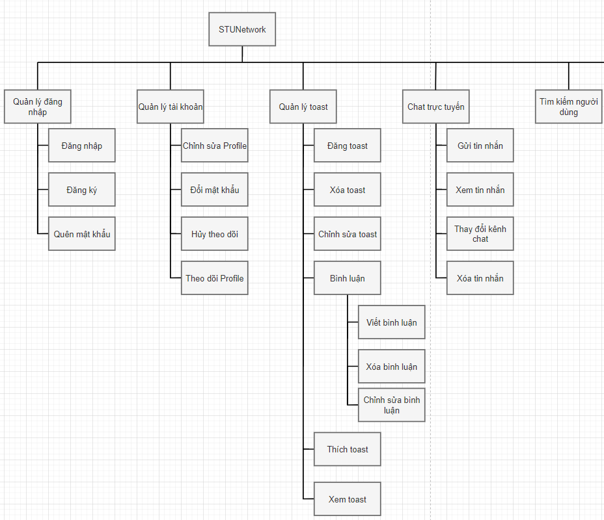

* + - * 1. Sơ đồ chức năng module người dùng
  1. CHỨC NĂNG ĐĂNG NHẬP.
     1. Usecase chức năng đăng nhập

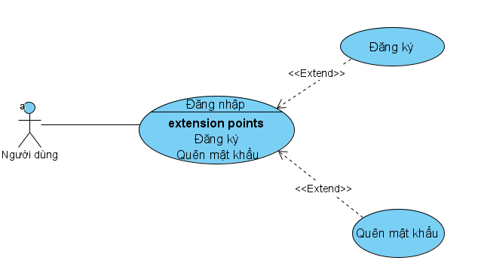

* + - * 1. Usecase chức năng đăng nhập
* Đặc tả use-case chức năng đăng nhập.

|  |  |
| --- | --- |
| **Tên usecase** | Đăng nhập |
| **Actor** | Người dùng |
| **Mô tả** | Usecase chức năng đăng nhập vào website |
| **Pre-condition** | * Có Email do Trường Đại Học Công Nghệ Sài Gòn cấp. * Có Tài khoản đã được tạo trước đó. * Tài khoản đã xác thực email * Tài khoản đã được phân quyền |
| **Post-condition** | * Lưu phiên đăng nhập của tài khoản. * Cho phép truy cập và chuyển hướng đến trang chủ. |
| **Luồng sự kiện chính** | * Người dùng truy cập website của STUNetwork * Nhập thông tin đăng nhập (email và mật khẩu) và chọn lệnh đăng nhập * Hệ thống xác thực thông tin thành công và cho phép đăng nhập * Hệ thống lưu phiên đăng nhập |
| **Luồng sự kiện phụ** | Rẽ nhánh 1:   * Email hoặc mật khẩu không đúng * Hệ thống hiện thị thông báo lỗi tương ứng   Rẽ nhánh 2:   * Tài khoản chưa xác thực email * Hệ thống yêu cầu xác thực email để có thể đăng nhập   Rẽ nhánh 3:   * Email không đúng định dạng của STU * Hệ thống hiện thị lỗi tương ứng.   Extend Usecase Đăng ký.  Extend Usecase Quên mật khẩu |
| **<Extend Usecase>** | Đăng ký   * Người dùng chọn lệnh đăng ký. * Người dùng điền thông tin mà hệ thống yêu cầu và chọn lệnh đăng ký * Hệ thống kiểm tra thông tin đăng ký thành công. * Hệ thống tạo tài khoản đồng thời profile và phân quyền cho tài khoản. * Hệ thống gửi link xác minh email thành công. * Người dùng truy cập email và chọn đường dẫn xác minh email thành công * Hệ thống lưu phiên đăng nhập * Cho phép truy cập và chuyển hướng đến trang chủ.   Rẽ nhánh 1:   * Thông tin đăng ký không hợp lệ. * Hệ thống thông báo lỗi cho trường thông tin không hợp lệ.   Rẽ nhánh 2:   * Gửi email thất bại. * Hiện thị thông báo yêu cầu thử lại sau   Rẽ nhánh 3:   * Đường dẫn xác minh email hết thời hạn. * Xác minh thất bại   Rẽ nhánh 4:   * Số lần yêu cầu gửi lại email xác minh vượt quá mức cho phép. * Thông báo lỗi tương ứng.   Rẽ nhánh 5:   * Mật khẩu không trùng khớp * Thông báo lỗi tương úng |
| **<Extend Usecase>** | Quên mật khẩu   * Người dùng lệnh quên mật khẩu. * Nhập email của tài khoản cần khôi phục mật khẩu. * Hệ thống kiểm tra email tồn tại và hợp lệ. * Hệ thống gửi email đổi mật khẩu cho người dùng. * Người dùng chọn đường dẫn khôi phục mật khẩu trong email * Người dùng nhập email, mật khẩu, nhập lại mật khẩu và chọn khôi phục mật khẩu. * Hệ thống khôi phục mật khẩu cho tài khoản và chuyến hướng đến trang đăng nhập cùng thông báo. * Thực hiện “Luồng sự kiện chính”   Rẽ nhánh 1:   * Email không tồn tại. * Hệ thống thông báo lỗi tương ứng.   Rẽ nhánh 2:   * Email không đúng định dạng STU * Thông báo lỗi tương ứng.   Rẽ nhánh 3:   * Hệ thống gửi email thất bại * Thông báo lỗi tương ứng   Rẽ nhánh 4:   * Số lần yêu cầu thay đổi mật khẩu vượt quá số lần cho phép * Thông báo lỗi tương ứng   Rẽ nhánh 5:   * Token thay đổi mật khẩu hết thời hạn * Thông báo lỗi tương ứng   Rẽ nhánh 6:   * Mật khẩu không trùng khớp * Thông báo lỗi tương úng |

* + 1. Sơ đồ họa động chức năng đăng nhập

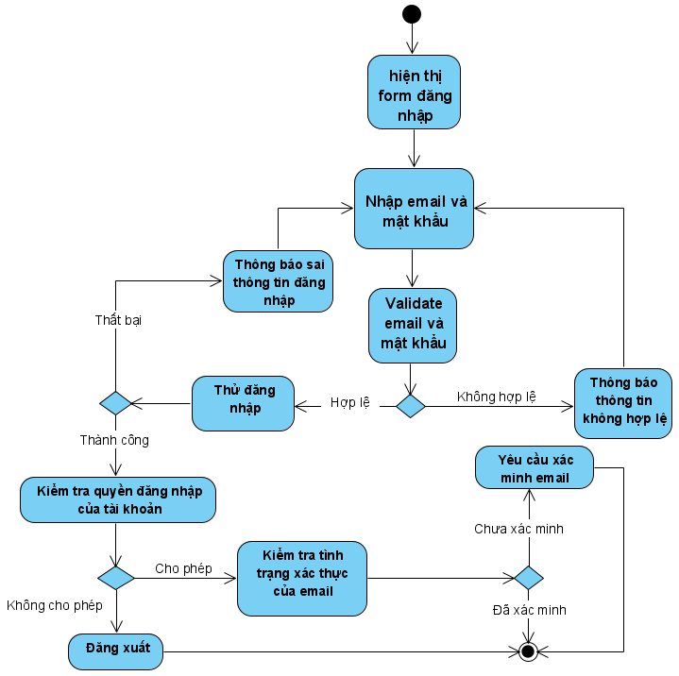

* + - * 1. Sơ đồ hoạt động chức năng đăng nhập
    1. Sơ đồ tuần tự chức năng đăng nhập

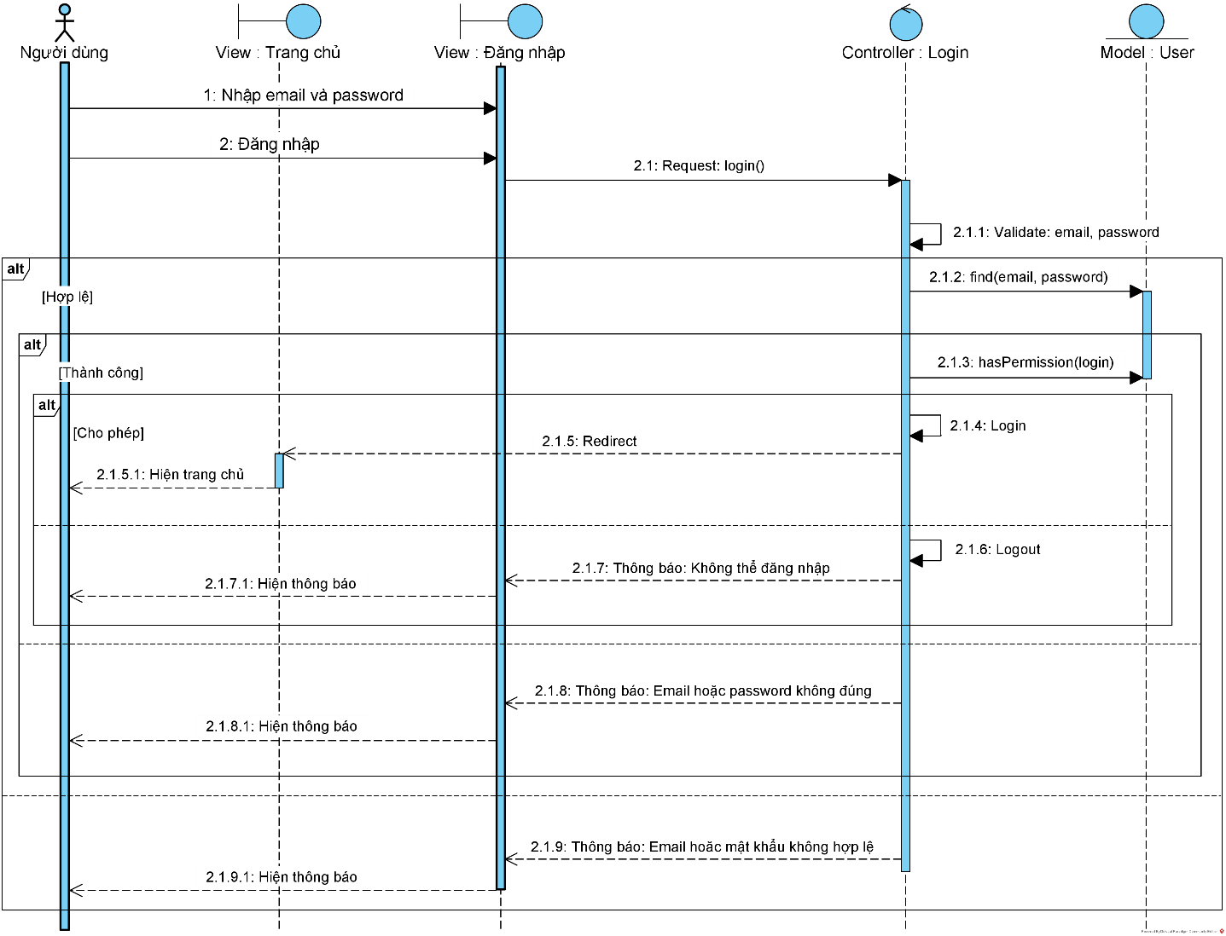

* + - * 1. Sơ đồ tuần tự chức năng đăng nhập
    1. Sơ đồ hoạt động chức năng đăng ký.

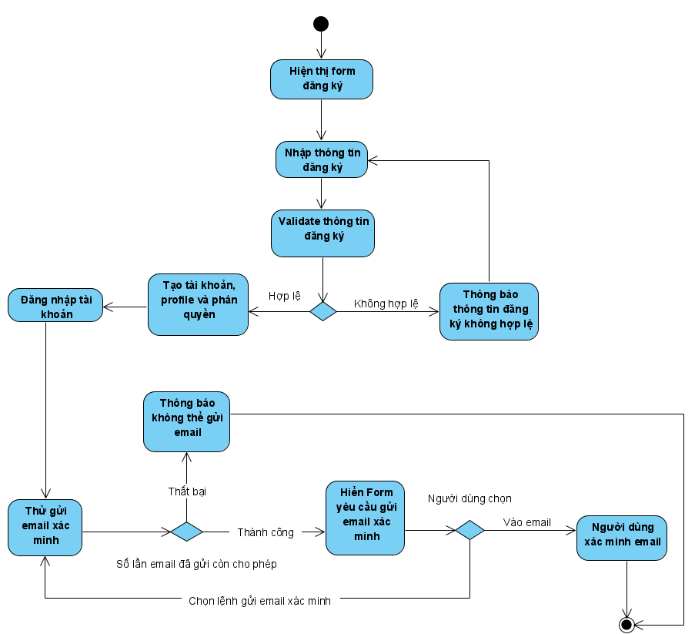

* + - * 1. Sơ đồ hoạt động chức năng đăng ký
  1. Chức năng quản lý toast.
     1. Usecase chức năng quản lý toast.

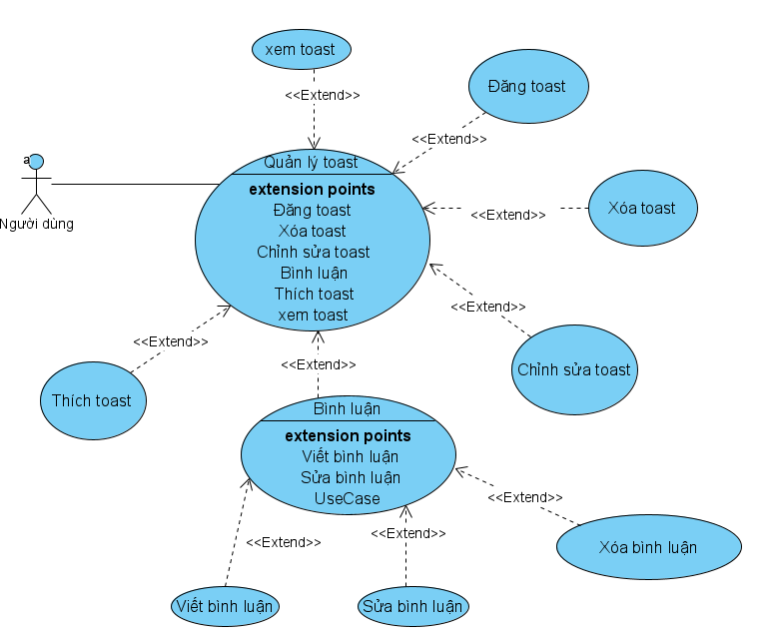

* + - * 1. Usecase quản lý toast
* Bảng đặc tả useacse quản lý toast

|  |  |
| --- | --- |
| **Tên usecase** | Quản lý toast |
| **Actor** | Người dùng |
| **Mô tả** | Các chức năng tương tác với toast |
| **Pre-condition** | * Đã đăng nhập * Tài khoản không bị khóa các quyền liên quan đến toast (đăng, xóa, sửa, …) |
| **Post-condition** | * toast được lưu vào cơ sở dữ liệu * Hiện thị toast vừa đăng lên đầu danh sách toast |
| **Luồng sự kiến chính** | * Người dùng đăng nhập vào website thành công * Nhập nội dung toast vào form đăng toast * Chọn file đính kèm, nếu có * Nhấn chọn lệnh “Đăng bài” * toast được lưu vào cơ sở dữ liệu * Hiện thị toast vừa đăng lên đầu danh sách toast |
| **Luồng sự kiện phụ** | Rẽ nhánh 1:   * Nội dung toast bị bỏ trống * Hiện thị thông báo yêu cầu nhập nội dung cho toast   Rẽ nhánh 2:   * File đính kèm toast không được hộ trợ * Thông báo file không được hộ trợ.   Rẽ nhánh 3:   * Tài khoản bị khóa quyền đăng toast * Thông báo tài khoản đã bị khóa quyền đăng toast   Rẽ nhánh 4:   * Tài khoản bị khóa quyền đính kèm file * Lưu trữ nội dung toast, ngoài trừ file * Thông báo đăng bài thành công, và tài khoản không thể đính kèm file   Extend usecase Sửa toast  Extend usecase Xóa toast  Extend usecase Bình luận  Extend usecase Thích toast |
| **<Extend usecase>** | Sửa toast   * Người dùng chọn lệnh sửa toast * Chỉnh sửa nội dung trong form, bao gồm cả file đính kèm. * Chọn lệnh Sửa toast * Nội dung mới của toast được cập nhật vào cơ sở dữ liệu. * Cập nhật nội dung toast phía giao diện người dùng.   Rẽ nhánh 1:   * Nội dung toast bị bỏ trống * Thông báo yêu cậu nhập nội dùng toast.   Rẽ nhánh 2:   * File đính kèm không được hỗ trợ * Thông báo file đính kèm không hỗ trợ   Rẽ nhánh 3:   * Tài khoản bị khóa quyền chỉnh sửa toast. * Thông báo tài khoản không có quyền chỉnh sửa toast   Rẽ nhánh 4:   * Tài khoản bị khóa chức năng đính kèm file * Cập nhật nội dung toast, ngoài trừ file đính kèm * Thông báo cập nhật nội dung thành công và thông tin tài khoản đã bị khóa chức năng đính kèm file.   Rẽ nhánh 5:   * Tài khoản sửa toast không thuộc quyền sở hữu * Thông báo lỗi, tài khoản không có quyền thực hiện chỉnh sửa toast |
| **<Extend Usecase>** | Xóa toast   * Người dùng chọn lệnh xóa toast * Hệ tìm kiếm toast thành công. * Tài khoản có quyền xóa toast * Xóa toast khỏi cơ sở dữ liệu * Xóa toast khỏi giao diện người dùng.   Rẽ nhánh 1:   * toast không tồn tài hoặc đã bị xóa trước đó. * Thông báo lỗi, không tìm thấy toast   Rẽ nhánh 2:   * Tài khoản xóa toast trái phép (toast không thuộc quyền sở hữu) * Thông báo lỗi, không thể xóa toast   Rẽ nhánh 3:   * Tài khoản bị khóa chức năng xóa toast * Thông báo tài khoản đã bị khóa chức năng xóa toast |

* + 1. Sơ đồ hoạt động chức năng đăng toast.

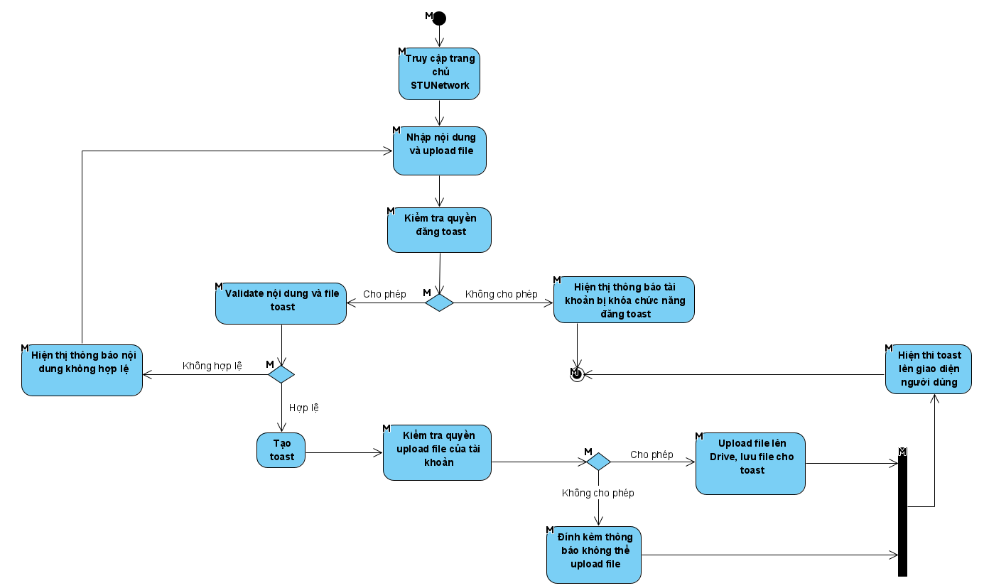

* + - * 1. Sơ đồ hoạt động chức năng đăng toast.
    1. Sơ đồ tuần tự chức năng đăng toast.

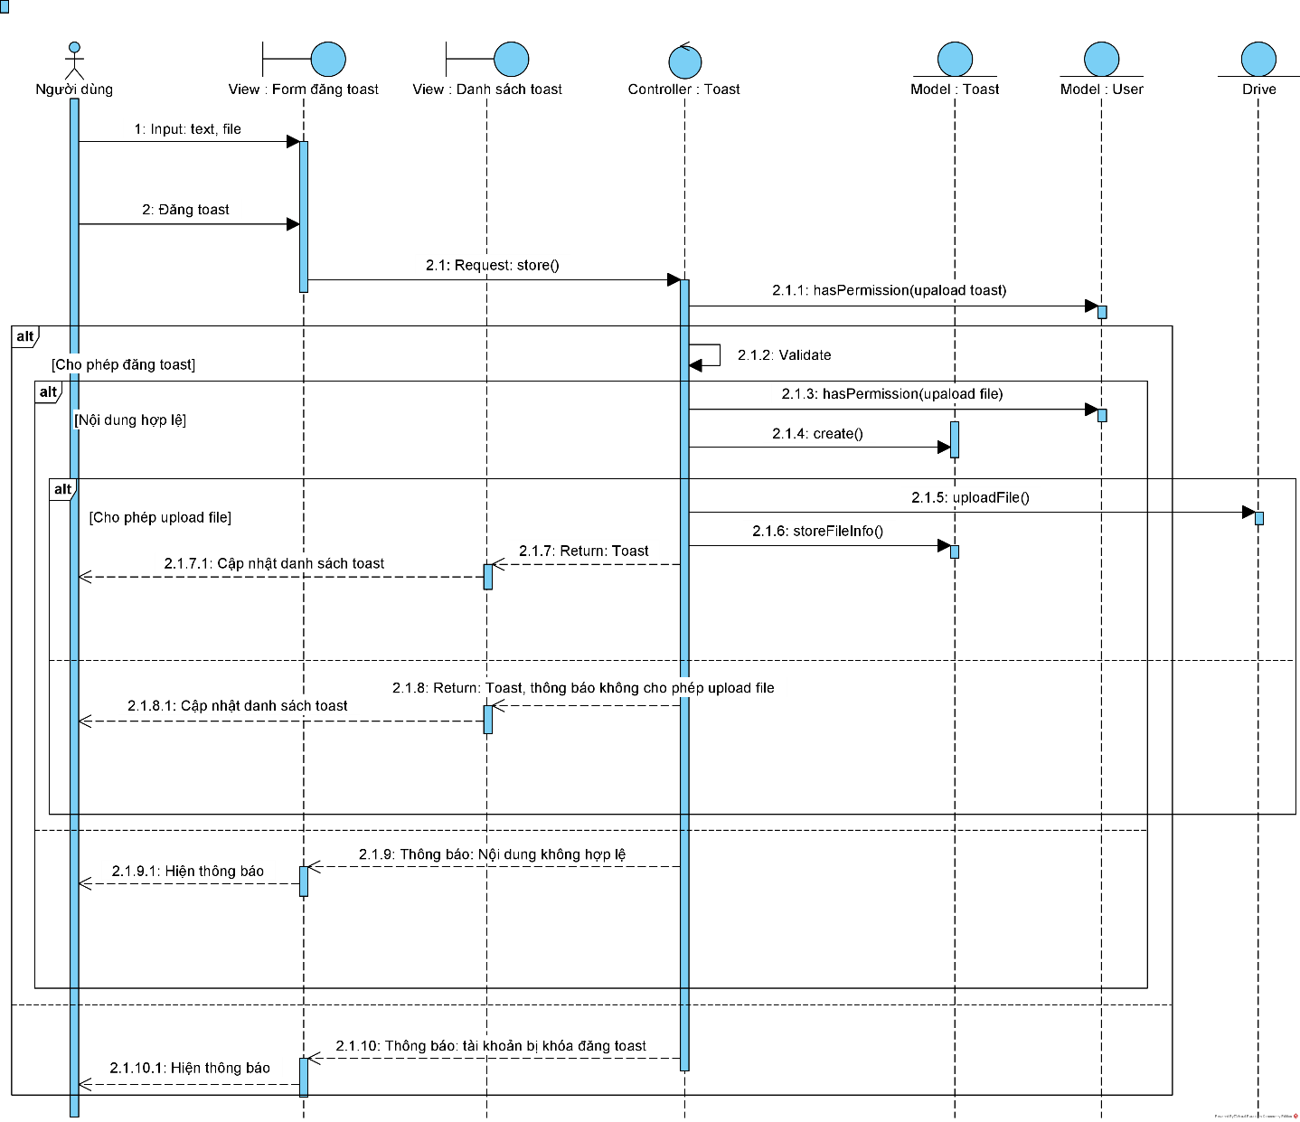

* + - * 1. Sơ đồ tuần tự chức năng đăng toast
    1. Sơ đồ hoạt động chức năng xóa toast

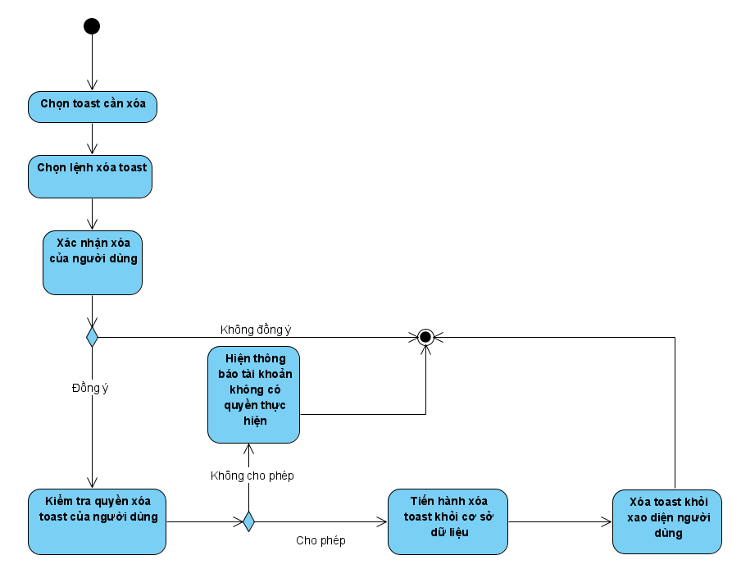

* + - * 1. Sơ đồ hoạt động chức năng xóa toast
  1. Chức năng quản lý tài khoản.
     1. Usecase chức năng quản lý tài khoản.

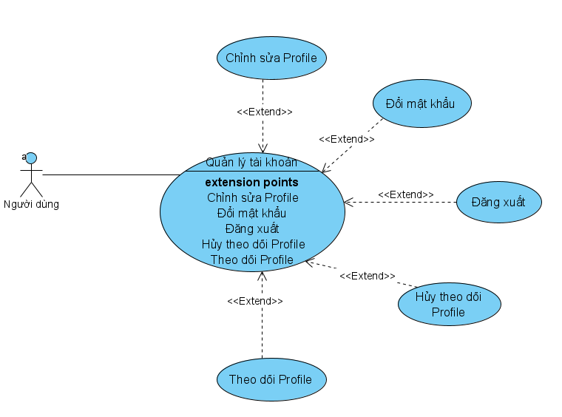

* + - * 1. Usecase chức năng quản lý tài khoản.
* Đặc tả usecase chức năng quản lý tài khoản.

|  |  |
| --- | --- |
| **Tên usecase** | Chức năng quản lý tài khoản |
| **Actor** | Người dùng |
| **Mô tả** | Cho phép người dùng chỉnh sửa thông tin profile của tài khoản |
| **Pre-condition** | * Đã đăng nhập * Tài khoản không bị khóa chức năng quản lý tài khoản |
| **Post-condition** | * Profile của tài khoản được cập nhật * Mật khẩu của tài khoản được thay đổi |
| **Luồng sự kiện chính** | * Người dùng chọn chỉnh sửa profile. * Nhập thông tin cần cập nhật * Chọn lệnh cập nhật profile * Hệ thông lưu thông tin mới cho profile của tài khoản |
| **Lượng sự kiện phụ** | Rẽ nhánh 1:   * Thông tin nhập không hợp lệ. * Hiển thị thông báo yêu cầu nhập thông tin   Rẽ nhánh 2:   * File hình ảnh không được hộ trợ * Hiện thị thông báo file hình ảnh không được hộ trợ   Rẽ nhánh 3:   * Tài khoản người dùng bị khóa chức năng cập nhật profile * Hiển thị thông báo tài khoản không thể cập nhật profile   Extend usecase Quên mật khẩu  Extend usecase Đăng xuất  Extend usecase Theo dõi profile  Extend usecase Hủy theo dõi profile |
| **<Extend usecase>** | Đăng xuất   * Người dùng chọn lệnh đăng xuất * Đăng xuất phiên đăng nhập |
| **<Extend usecase>** | Quên mật khẩu   * Người dùng chọn lệnh thay đổi mật khẩu * Nhập mật khẩu cũ * Nhập mật khẩu mới * Nhập lại mật khẩu mới * Chọn lệnh xác nhận thay đổi * Hiện thị thông báo thay đổi thành công.   Rẽ nhánh 1:   * Mật khẩu cũ không trùng khớp * Hiện thị thông báo mật khẩu không chính xác, yêu cầu nhập lại   Rẽ nhánh 2:   * Mật khẩu mới hợp lệ * Hiển thị thông báo mật khẩu mới không hợp lệ   Rẽ nhánh 3:   * Mật khẩu mới không trùng khớp * Hiển thị thông báo mật khẩu nhập lại không trùng hớp, yêu cầu nhập lại |
| **<Extend usecase>** | Hủy theo dõi profile.   * Truy cập profile của tài khoản. * Chọn tab “đã theo dõi” * Chọn hủy theo dõi trên profile * Hệ thống cập nhật danh sách profile đã theo dõi trên cơ sở dữ liệu * Cập nhật danh sách profile đã theo dõi phía người dùng. |

* + 1. Sơ đồ hoạt động chức năng cập nhật profile.

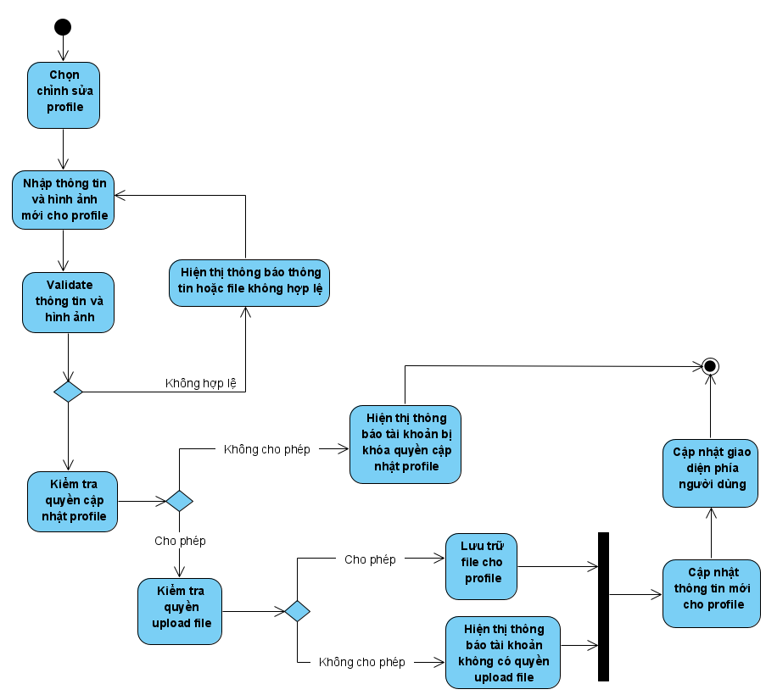

* + - * 1. Sơ đồ hoạt động chức năng cập nhật profile
    1. Sơ đồ tuần tự chức năng cập nhật profile.

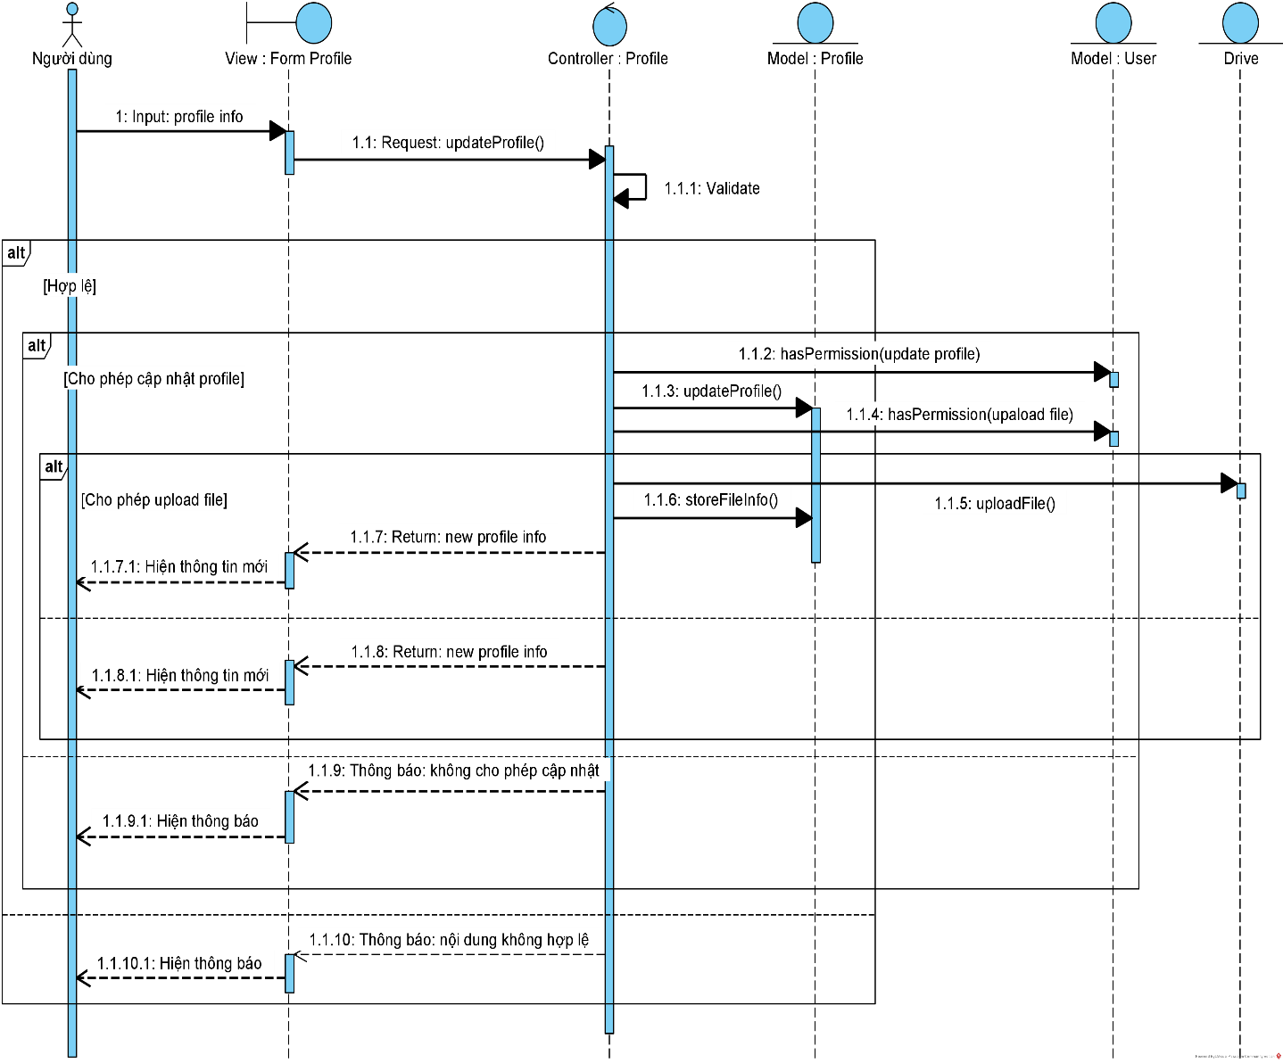

* + - * 1. Sơ đồ tuần tự chức năng cập nhật profile.
    1. Sơ đồ hoạt động chức năng thay đổi mật khẩu.

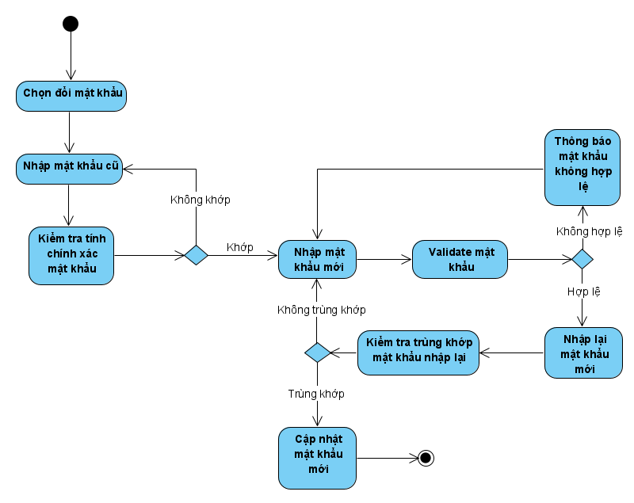

* + - * 1. Sơ đồ hoạt động chức năng đổi mật khẩu
  1. Chức năng nhắn tin trực tuyến.
     1. Usecase chức năng nhắn tin trực tuyến.

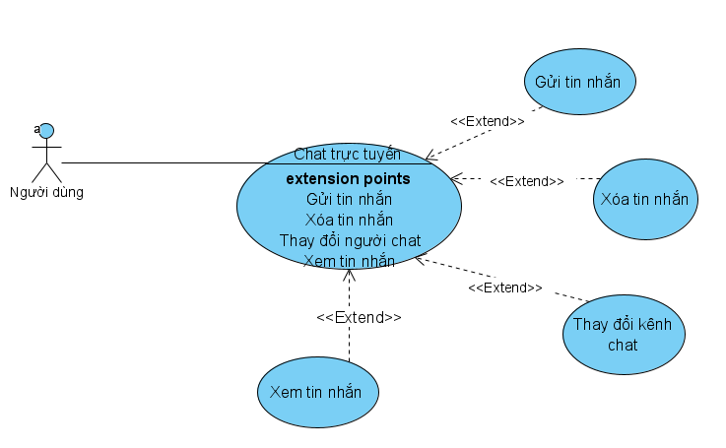

* + - * 1. Usecase chức năng chat trực tuyến
* Bảng đặc tả usecase chức năng nhắn tin trực tuyến.

|  |  |
| --- | --- |
| Tên usecase | Chat trực tuyến |
| Actor | Người dùng |
| Mô tả | Chức năng cho phép người dùng gửi nhắn trực tuyến với người dùng khác. |
| Pre-condition | * Đã đăng nhập website * Có theo dõi người dùng khác |
| Post-condition | * Tin nhắn được gửi đến cho người nhận * Tin nhắn được lưu trên cơ sở dữ liệu |
| Luồng sự kiến chính | * Người dùng truy cập trang nhắn tin trực tuyến * Chọn người dùng muốn nhắn tin * Nhập nội dung tin nhắn * Nhấn gửi tin nhắn * Hiện thị tin nhắn trên giao diện người gửi và nhận |
| Luồng sự kiện phụ | Rẽ nhánh 1:   * Tin nhắn bị bỏ trống * Không gửi tin nhắn   Rẽ nhánh 2:   * Không tim thấy tài khoản người nhận * Không gửi tin nhắn   Extend usecase Xóa tin nhắn  Extend usecase Xem tin nhắn  Extend usecase Đổi kênh chat |
| <Extend usecase> | Đổi kênh chat   * Người dùng chọn tài khoản trong danh sách đã theo dõi * Thay đổi kênh chat tương ứng |

* + 1. Sơ đồ hoạt động chức năng gửi tin nhắn trực tuyến.

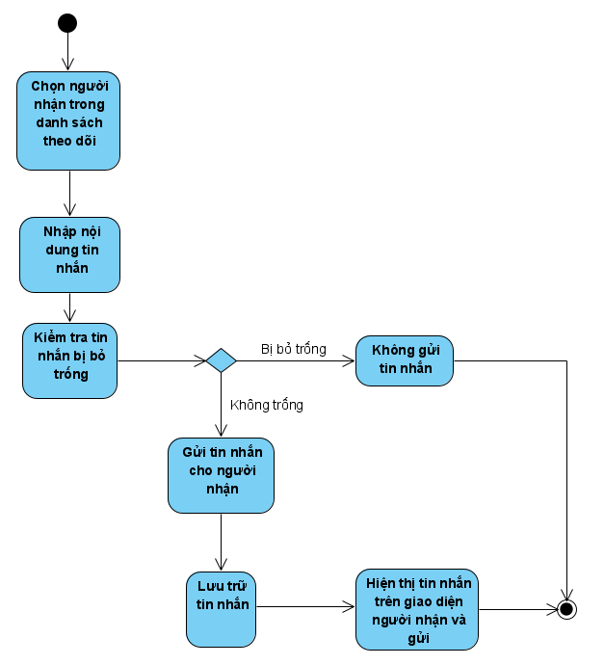

* + - * 1. Sơ đồ hoạt động chức năng gửi tin nhắn
    1. Sơ đồ tuần tự chức năng gửi tin nhắn.

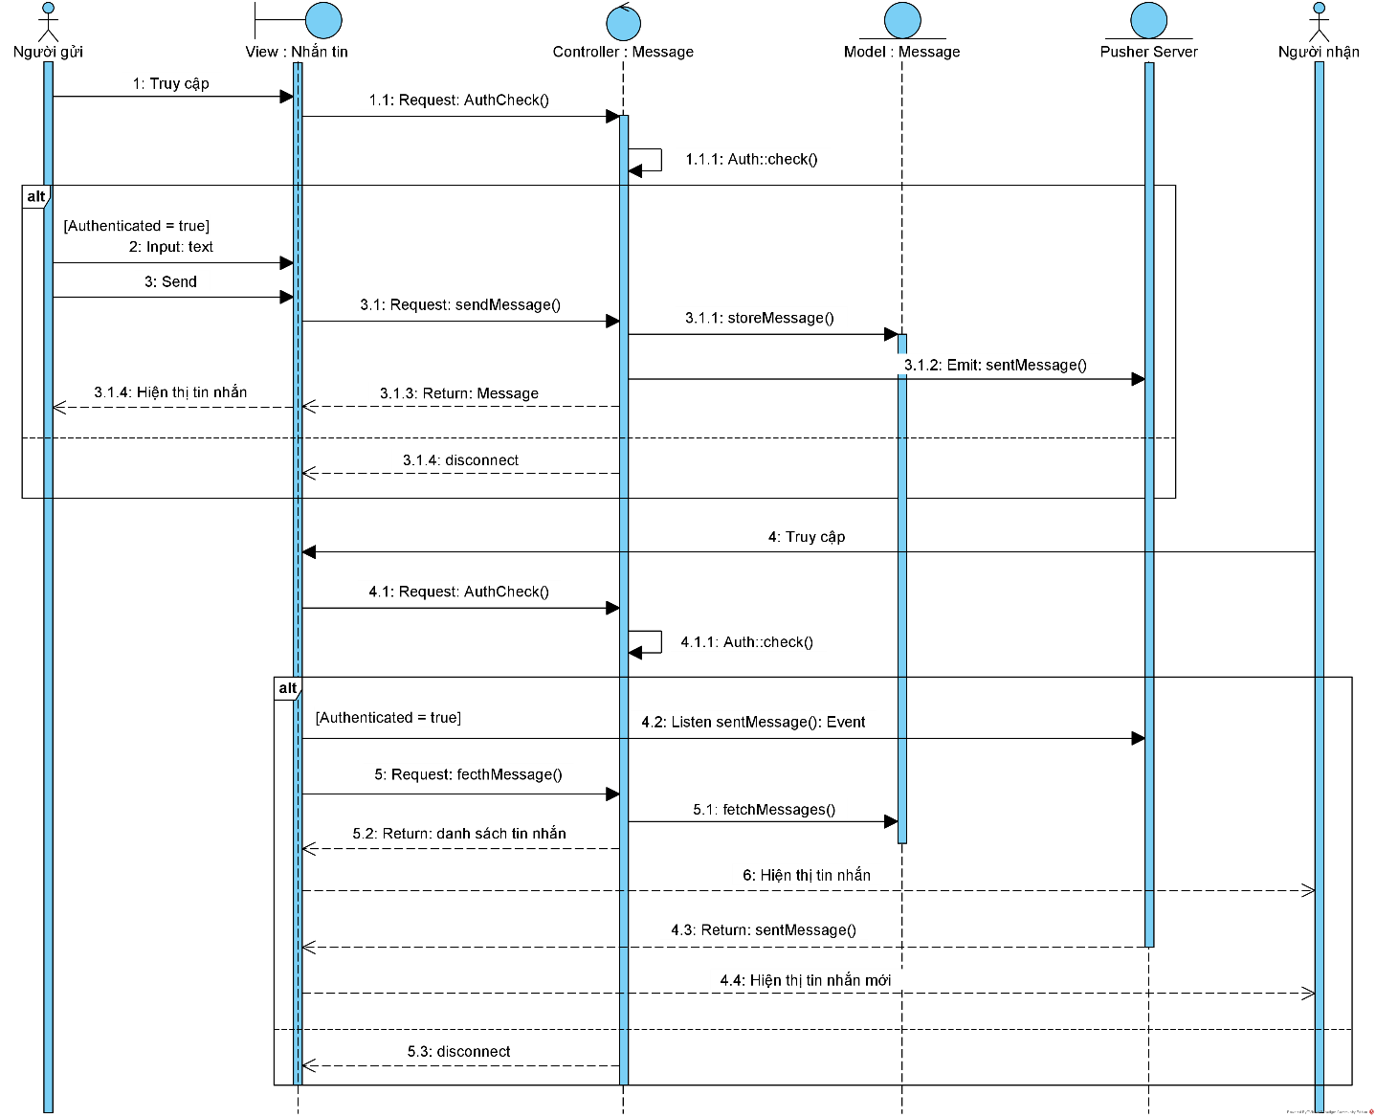

* + - * 1. Sơ đồ tuần tự chức năng gửi tin nhắn.
  1. Chức năng tìm kiếm người dùng.
     1. Usecase chức năng tìm kiếm người dùng

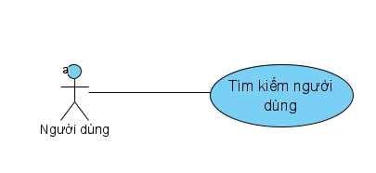

* + - * 1. Usecase chức năng tìm kiếm người dùng.
* Bảng đặc tả chức năng tìm kiếm người dùng.

|  |  |
| --- | --- |
| Tên usecase | Chức năng tìm kiếm người dùng |
| Actor | Người dùng |
| Mô tả | Giúp người dùng tìm kiếm người dùng khác dựa trên tên tài khoản. |
| Pre-condition | * Đã đăng nhập * Có kết nối internet |
| Post-condition | * Tìm kiếm và hiện thị danh sách người dùng dựa trên từ khóa tìm kiếm |
| Luồng sự kiện chính | * Chọn tìm kiếm trên thanh điều hướng * Nhập tên tài khoản của người dùng muốn tìm kiếm * Nhấn enter * Hiện thị danh sách người dùng có tên tài khoản chứa từ khóa tìm kiếm |
| Luồng sự kiện phụ | Rẽ nhánh 1:   * Không tim thấy người dùng với từ khóa tìm kiếm * Hiện thị thông không không tìm thấy phía người dùng |

* + 1. Sơ đồ tuần tự chức năng tìm kiếm

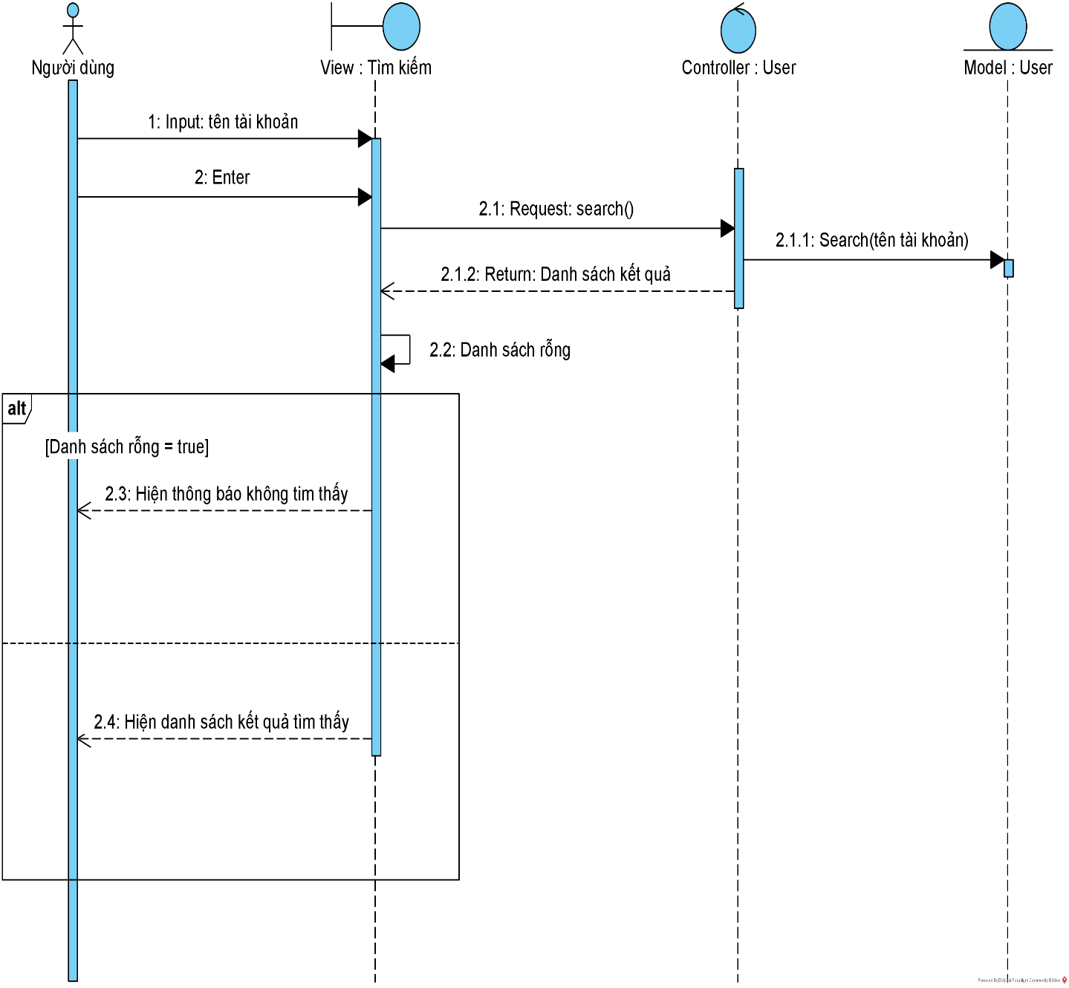

* + - * 1. Sơ đồ tuần tự chức năng tìm kiếm
    1. Sơ đồ hoạt động chức năng tìm kiếm

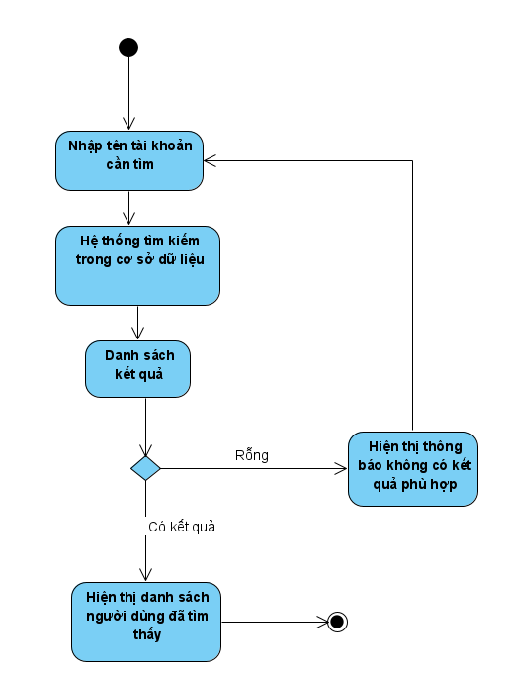

* + - * 1. Sơ đồ hoạt động chức năng tìm kiếm người dùng.

1. Thiết kế chức năng module quản trị
   1. Sơ đồ chức năng module người quản trị.

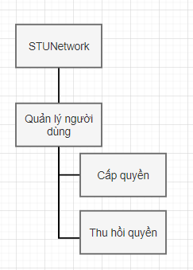

* + - * 1. Sơ đồ chức năng quản lý người dùng
  1. Chức năng quản lý người dùng.
     1. Usecase chức năng quản lý người dùng.

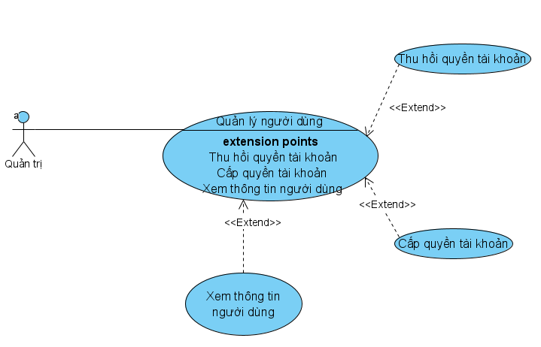

* + - * 1. Usecase chức năng quản lý người dùng.
* Bảng đặc tả usecase quản lý người dùng.

|  |  |
| --- | --- |
| Tên usecase | Quản lý người dùng |
| Actor | Quản trị viên |
| Mô tả | Giúp quản trị quản lý quyền truy cập của người dùng |
| Pre-condition | * Có tài khoản đã được phân quyền quản trị * Đã đăng nhập |
| Post-condition | * Quản trị viên có thể thay đổi quyền truy cập của người dùng |
| Luồng sự kiện chính | * Nhập thông tin đăng nhập * Đăng nhập thành công vào hệ thống * Chọn mục người dùng * Hiện thị danh sách người dùng trong hệ thống (ngoài trừ người dùng được phân quyền quản trị) * Chọn người dùng cần thay đổi quyền truy cập * Hiện thị danh sách các quyền truy cập của người dùng * Cấp hoặc thu hồi quyền của người dùng * Lưu thay đổi * Cập nhật quyền truy cập cho người dùng lên cơ sở dữ liệu |
| Luồng sự kiện phụ | Rẽ nhánh 1:   * Tài khoản đăng nhập không có quyền quản trị * Buộc chuyển hướng đến trang chủ website   Rẽ nhánh 2:   * Tài khoản là quản trị, nhưng không có quyền thay đổi quyền truy cập của tài khoản khác. * Thông báo cấm, tài khoản không có quyền thực hiện |

* + 1. Sơ đồ tuần tự chức năng quản lý người dùng.

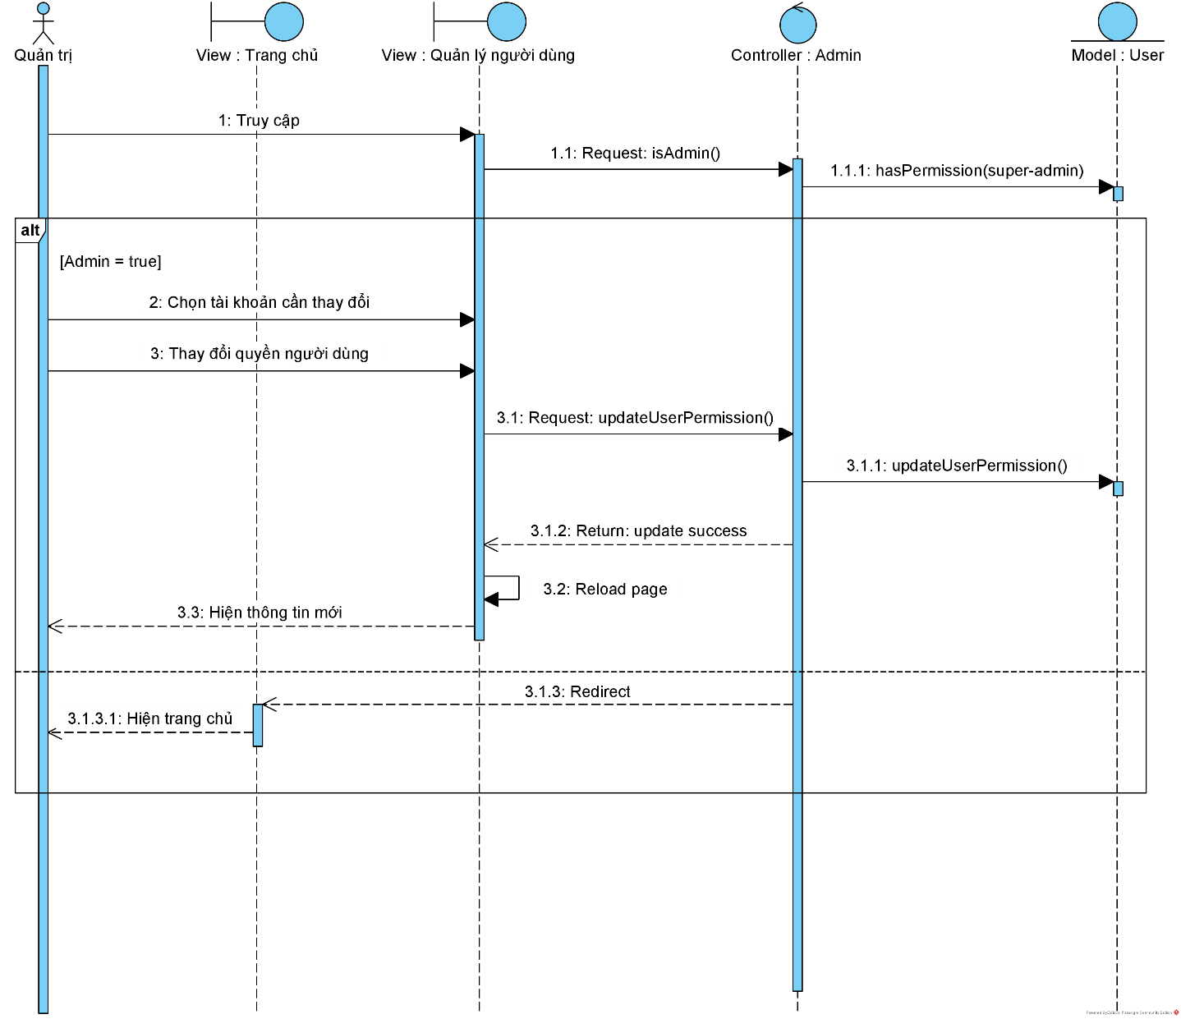

* + - * 1. Sô đồ tuần tự chức năng quản lý người dùng.
    1. Sơ đồ hoạt động chức năng quản lý người dùng.

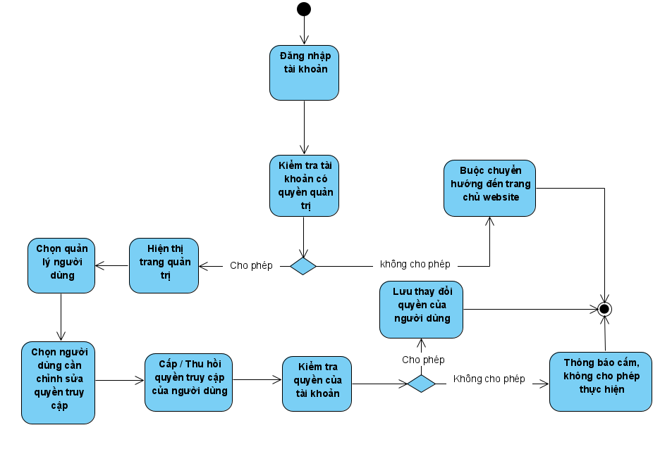

* + - * 1. Sơ đồ hoạt động chức năng quản lý người dùng

1. Giải pháp đề xuất
   1. Giải pháp công nghệ
      1. Công nghệ cơ sở dữ liệu

Mục tiêu phát triển và phạm vi sử dụng của website nằm trong khuôn viên trường Đại Học Công Nghệ Sài Gòn, để đảm bảo được sự phù hợp về kinh phí và về bảo mật, giải pháp an toàn và phù hợp nhất là hệ quản trị cơ sở dữ liệu MySQL.

MySQL là một hệ thống quản trị cơ sở dữ liệu mã nguồn mở,hoạt động theo mô hình client-server. MySQL được tích hợp apache, PHP. MySQL quản lý dữ liệu thông qua các cơ sở dữ liệu. Mỗi cơ sở dữ liệu có thể có nhiều bảng quan hệ chứa dữ liệu. MySQL cũng có cùng một cách truy xuất và mã lệnh tương tự với ngôn ngữ SQL. MySQL được phát hành từ thập niên 90s.MySQL là một lựa chọn thích hợp hơn khi nó có thể hoạt động tốt hơn khi website sẽ được xây dựng bằng ngôn ngữ PHP.

Một số ưu điểm nổi bật của MySQL:

* Dễ sử dụng: MySQL là cơ sở dữ liệu tốc độ cao, ổn định, dễ sử dụng và hoạt động trên nhiều hệ điều hành cung cấp một hệ thống lớn các hàm tiện ích rất mạnh.
* Độ bảo mật cao: MySQL rất thích hợp cho các ứng dụng có truy cập CSDL trên Internet khi sở hữu nhiều nhiều tính năng bảo mật thậm chí là ở cấp cao.
* Đa tính năng: MySQL hỗ trợ rất nhiều chức năng SQL được mong chờ từ một hệ quản trị cơ sở dữ liệu quan hệ cả trực tiếp lẫn gián tiếp.
* Khả năng mở rộng và mạnh mẽ: MySQL có thể xử lý rất nhiều dữ liệu và hơn thế nữa nó có thể được mở rộng nếu cần thiết.
* Nhanh chóng: Việc đưa ra một số tiêu chuẩn cho phép MySQL để làm việc rất hiệu quả và tiết kiệm chi phí, do đó nó làm tăng tốc độ thực thi.
  + 1. Công nghệ xây dựng website
       1. PHP

PHP: là ngôn ngữ lập trình phía server mạnh mã và lâu đời, chính vì thế nó đảm bảo được tính ổn định và bảo mật mà website đề ra. Ngoài ra tính tương thích và mở rộng theo mô hình MVC thông qua các frameword của PHP như Laravel là vô cùng tốt. Chính vì sự lâu đời, mà PHP có cộng đồng sử dụng lớn vì thế nếu có lỗi xảy ra thì việc tìm kiếm và sửa chửa cũng dễ dàng và ít tốn kém hơn.

* + - 1. Laravel Framework

Laravel là một trong những PHP Framework phổ biến nhất trên thế giới được sử dụng để xây dựng ứng dụng web từ các dự án nhỏ đến lớn, không những thế, Laravel còn sở hữu cho mình một cộng đồng phát triền vô cùng to lớn, với hàng trăm thư viện tiện ích được xây dựng, cộng đồng trợ giúp hùng hậu và đáng tin cậy. Laravel Framework sở hữu một hệ sinh thái lớn bao gồm các tính năng như: instant deployment, routing, ORM, DB query, Routing, Templating...

Các tính năng nổi bật của Laravel:

* Tính năng xác thực: Xác thực là một phần không thể thiếu của bất kỳ website hiện đại nào. Laravel cung cấp dòng lệnh giúp tạo ra website mẫu đi kèm với chức năng xác thực cho người mới sử dụng.
* Routing: Định tuyến Laravel có thể được sử dụng để tạo ra một ứng dụng tĩnh một cách dễ dàng. Ta có thể nhóm các routes, đặt tên cho chúng, áp dụng các bộ lọc cho chúng và liên kết mô hình dữ liệu của bạn với chúng. Các routes của Laravel có thể sử dụng để tạo các URL thân thiện với công cụ tìm kiếm với tính linh hoạt và khả kiểm soát tối đa.
* Restful Controller: Resful Controller của Laravel cho phép ta tách logic nghiệp vụ sau khi phục vụ các request GET hoặc POST. Ta cũng có thể tạo resource controller có thể được sử dụng để tạo CRUD dễ dàng.
* Template Engine: Blade là template engine của Laravel. Blade cung cấp một số lượng nhỏ chức năng của helper để định dạng dữ liệu của bạn trong View. Blade cũng triển khai kế thừa template mà ta có thể sử dụng để tạo bố cục phức tạp. Tất cả các Blade template đều sử dụng phần mở rộng tệp .blade.php. Laravel sẽ tự nhận diện các file này và tải về cho người dùng khi người dùng truy cập vào trang tương ứng.
* Database Query Builder: Database Query Builder của Laravel cung cấp một cách thuận tiện để tạo các truy vấn cơ sở dữ liệu. Nó đi kèm với vô số chức năng của trình trợ giúp mà ta có thể sử dụng để lọc dữ liệu của mình. ta có thể dễ dàng thực hiện các truy vấn phức tạp bằng join trong Laravel. Cú pháp Query Builder của Laravel rất dễ hiểu và làm cho việc viết các truy vấn cơ sở dữ liệu trở nên nhẹ nhàng hơn rất nhiều.
* Eloquent ORM: Laravel dựa trên Eloquent ORM cung cấp hỗ trợ cho hầu hết các database engine. Nó hoạt động hoàn hảo với MySQL và SQLite. Laravel cũng cung cấp tài liệu toàn diện cho tất cả các hàm Eloquent.
* File System: Laravel cung cấp hỗ trợ cho nhiều hệ thống tập tin. Bạn có thể sử dụng hệ thống tệp cục bộ hoặc bất kỳ nền tảng đám mây nào như Amazon S3. Bạn có thể chọn hệ thống tệp nào ta muốn sử dụng bằng cách thay đổi các tùy chọn trong tệp config/filesystems.php
* Tính năng bảo mật của Laravel rất tốt: Laravel cung cấp các tính năng bảo mật vô cùng hiệu quả như SQLIjection, cross-site request forgery (csrf).
* Artisan: Công cụ dòng lệnh của Laravel được gọi là Artisan. Laravel đi kèm với hàng tá lệnh được xây dựng sẵn mà bạn có thể chạy trên giao diện dòng lệnh để thực hiện các tác vụ. Ta có thể tránh hầu hết các tác vụ lặp đi lặp lại trong quá trình phát triển bằng công cụ này.
* Hệ thống Migration : Laravel cung cấp một hệ thống migration vô cùng đơn giản nhưng lại mạnh mẽ và hiệu quả. Migration giúp ta thao tác nhanh chóng với cơ sơ dữ liệu. Tạo mới, rollback, refresh, seeding,.., vô cùng tiện lợi và đơn giản.
  + - 1. HTML/CSS/Javascipt
* HTML: là một phần cốt yếu của một website. HTML giúp ta có thể thiết kế phần giao diện và các trường tương tác với người dùng ở mức căn bản cho một website. HTML quản lý và thiết kế giao diện thông qua các thẻ (tag), mỗi thẻ HTML lại có từng chức năng và công dụng riêng biệt, phù hợp cho từng mục đích của người sử dụng. Ngoài ra vì HTML có số lượng các thẻ là có hạn, chính vì thế mà số lượng thẻ lặp lại nhiều lần là không thể tránh khỏi, và để hộ trở cho việc quản lý, HTML còn cung cấp cho ta quản lý các thẻ thông qua các tên class hoặc id do người thiết kế định nghĩa.
* CSS: trong HTML giúp ta tạo ra “xương sống” cho website trong phần giao diện thì CSS sẽ là thứ giúp ta “tô, vẽ”, trang trí các HTML đã thiết kế. CSS sẽ giúp website trở nên sống động hơn, thu hút hơn. Từ đó tăng số lượng người dùng ghé thăm website nhiều hơn. Ngoài ra CSS còn có các frameword như SASS,… hộ trờ tiền xử lý CSS, giúp cho người lập trình tiết kiệm được thời gian thiết kế, lập trình tương thích với từng loại trình duyệt.
* Javascript: là môt ngôn ngữ thông dịch, giúp người lập trình có thể tương tác với DOM, từ đó mà ta có thể dễ dàng tương tác và bắt các sự kiện xảy ra trên website khi người dùng có tương tác với các thành phần của website như: nút bấm, đường dẫn,…, Không chỉ thế Javascript còn giúp ta tăng thâm phần sống động cho website bằng các hiệu ứng cơ bản nhưng vô cùng tinh tế. Javascript đươc sử dụng vô dùng rộng rãi, chính vì thế kể từ ngày ra mắt đến nay có vô số thư viện được viết ra dành cho javascipt.
  + - 1. Vue JS
* Vue là một framework Javascript tiên tiến trong xây dựng giao diện người dùng, không giống như các framework khác, Vue được xây dựng từ những dòng code cơ bản nhất nhằm tối ưu tốc độ. Thư viện của Vue chỉ tập trung vào lớp hiển thị, rất đơn giản để tiếp cận và dễ dàng tích hợp vào các hệ thống khác. Ngoài ra cộng đồng phát triển của Vue cũng phong phú và đa dạng, chính vì thế có rất nhiều các thư viện giao diện sẵn sàng cho ta sử dụng bất kỳ lúc nào cần.
  + - 1. Vuex

Vuex là một thư viện được viết cho Vue giúp quản lý các trạng thái của các component (state management system) một cách tập trung, có tổ chức. Nhờ vậy, các state của các component sẽ trở nên dễ quản lý và có tính tái sử dụng cao hơn, giúp chương trình trở nên dễ dàng quản lý, bảo trì, nấng cấp và sửa chữa.

* + - 1. TailwindCSS

TailwindCSS là Framework CSS để phát triển UI nhanh chóng. Khi đề cập đến các Framework CSS, điều đầu tiên bạn nghĩ đến là Bootstrap, Material Design hoặc Bulma. Tuy nhiên, mặc dù Tailwind được coi là một Framework CSS, nó không phù hợp với triết lý tương tự như các Framework CSS khác. Tailwind chủ yếu là một khung công cụ tiện ích hay đúng hơn là một gói tiện ích. Tailwind không cung cấp chủ đề mặc định hoặc bất kỳ thành phần UI nào được định nghĩa trước.

Tailwind cung cấp các công cụ để phát triển nhanh chóng, đồng thời cho phép nhà phát triển maintain. Mặc dù không có giới hạn đối với trí tưởng tượng với Tailwind, thiết kế được cấu trúc theo cách để nhà phát triển có thể tạo một quy tắc tự áp đặt để tránh tăng size của CSS hoặc các thuộc tính lặp đi lặp lại. TailwindCSS không rò bó người sử dụng, ta hoàn toàn có thể dễ dàng thay đổi các chỉ số của toàn bộ các class dựng sẵn hoặc tạo mới theo ý thích. Việc lựa chọn TailwindCSS cũng là một lựa chọn vô cùng phù hợp khi framework sử dụng cho phía back-end là Laravel.

* + - 1. Jquery

Jquery: jQuery là thư viện javascript nổi bật nhất, cung cấp và hộ trợ các phương thức giúp ta thực hiện các tác vụ một cách nhanh chóng. Ngoài ra, Jquery còn cung cấp các phương thức xử lý sự kiện, hiệu ứng, tương tác chỉ với những dòng lệnh đơn giản. Các module chính mà của jQuery sử bao gồm:

* Ajax – xử lý Ajax
* Atributes – xử lý thuộc tính của đối tượng HTML
* Effect – xử lý hiệu ứng
* Event – xử lý sự kiện
* Form – xử lý form
* DOM – xử lý Data Object Model
* Selector – xử lý luồng lách các đối tượng HTML
* Hiệu ứng và hoạt hình
* Phân tích cú pháp JSON

1. Hiện thực
   1. Giao diện đăng nhập

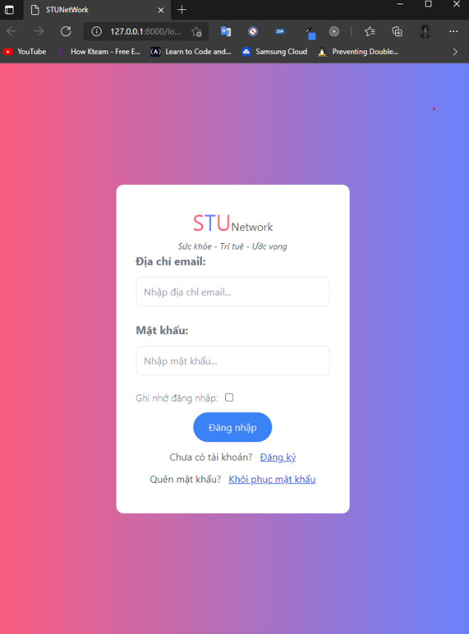

* + - * 1. Giao diện đăng nhập
  1. Giao diện trang chủ của website

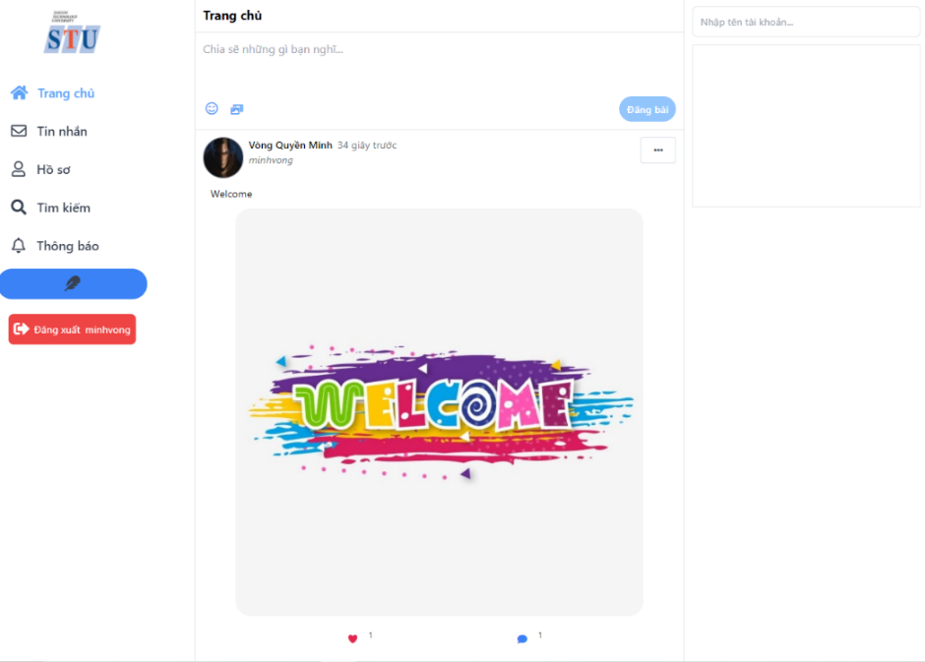

* + - * 1. Giao diện trang chủ
  1. Giao diện Profile của người dùng

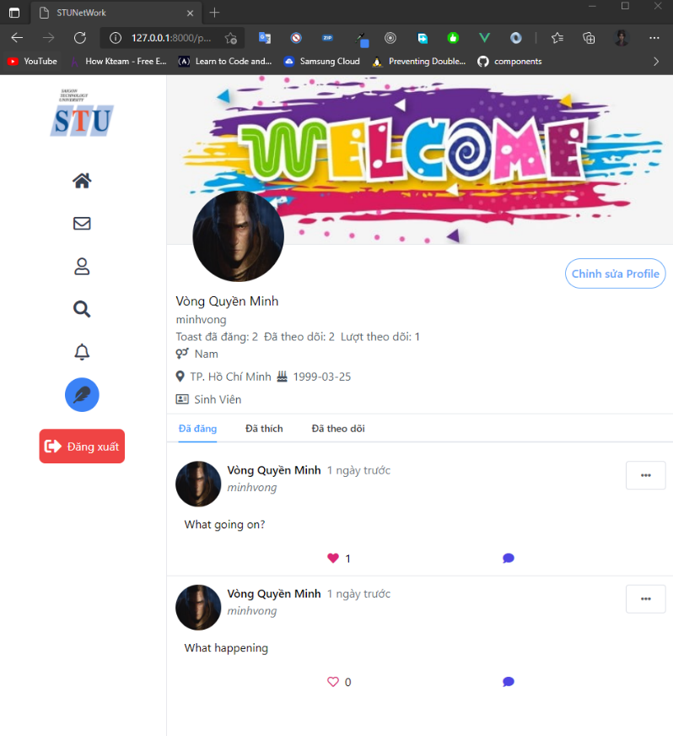

* + - * 1. Giao diện Profile người dùng
  1. Giao diện nhắn tin trực tuyến

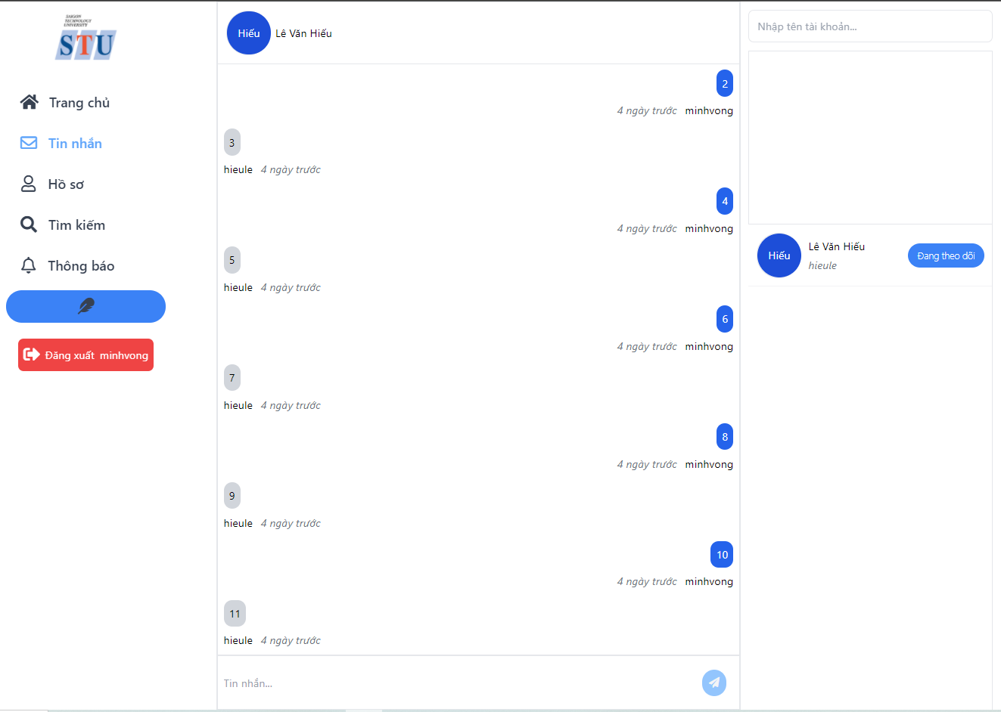

* + - * 1. Giao diện nhắn tin trực tuyến
  1. Giao diện tìm kiếm người dùng

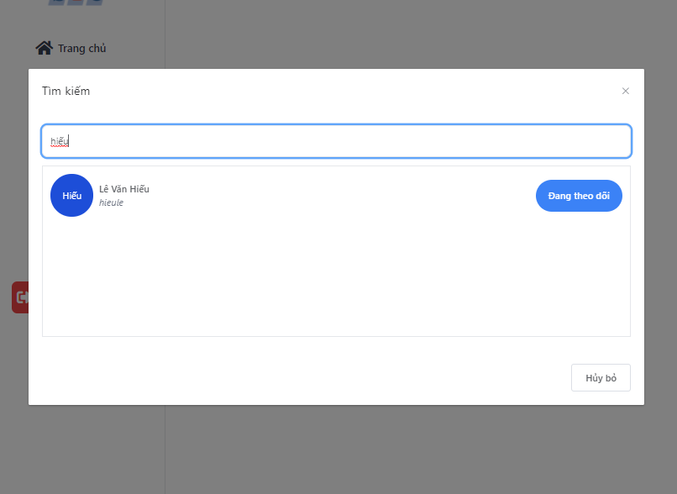

* + - * 1. Giao diện tìm kiếm người dùng
  1. Giao diện chỉnh sửa Profile.

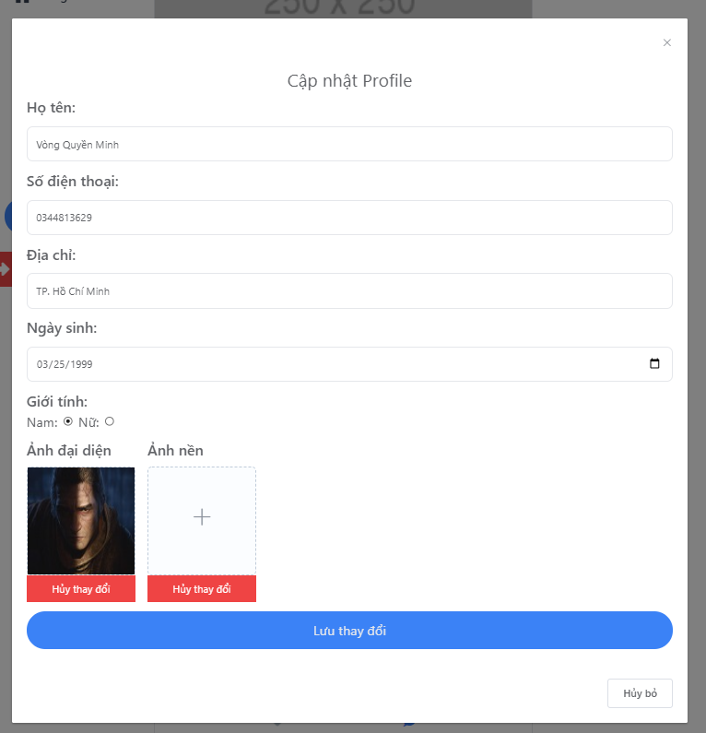

* + - * 1. Giao diện chỉnh sửa profile
  1. Giao diện xem toast

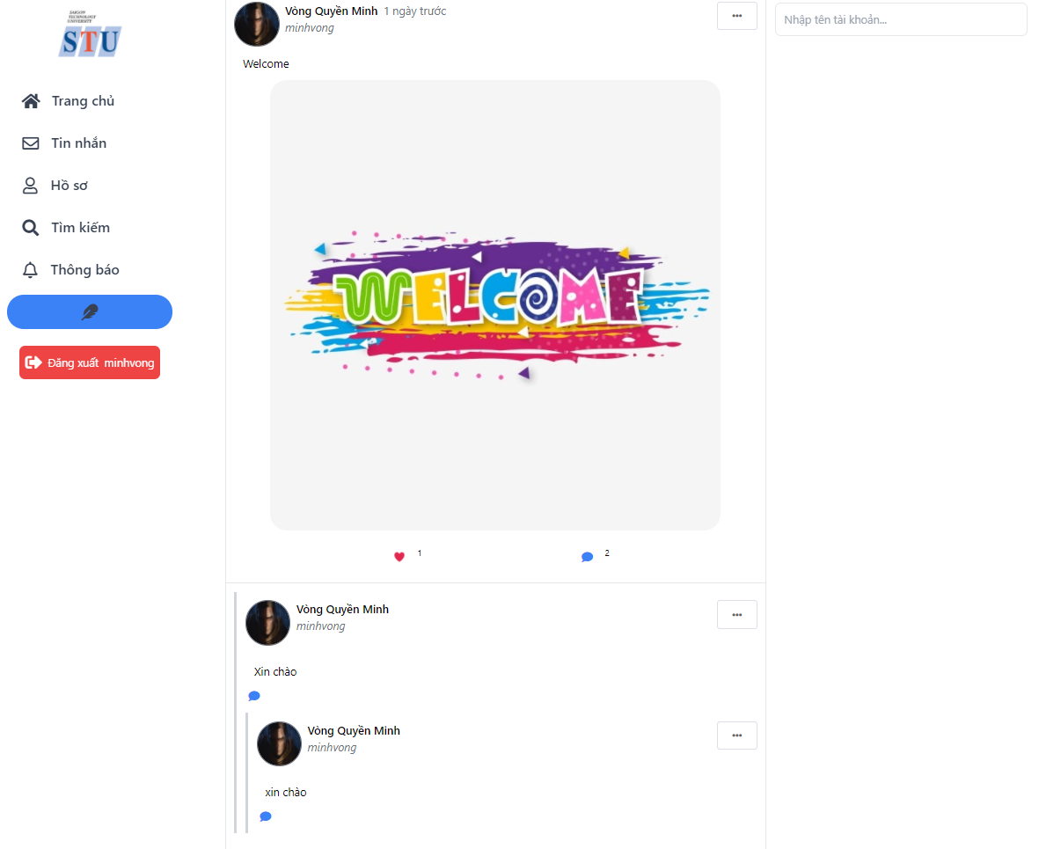

* + - * 1. Giao diện xem toast
  1. Giao diện chỉnh sửa toast

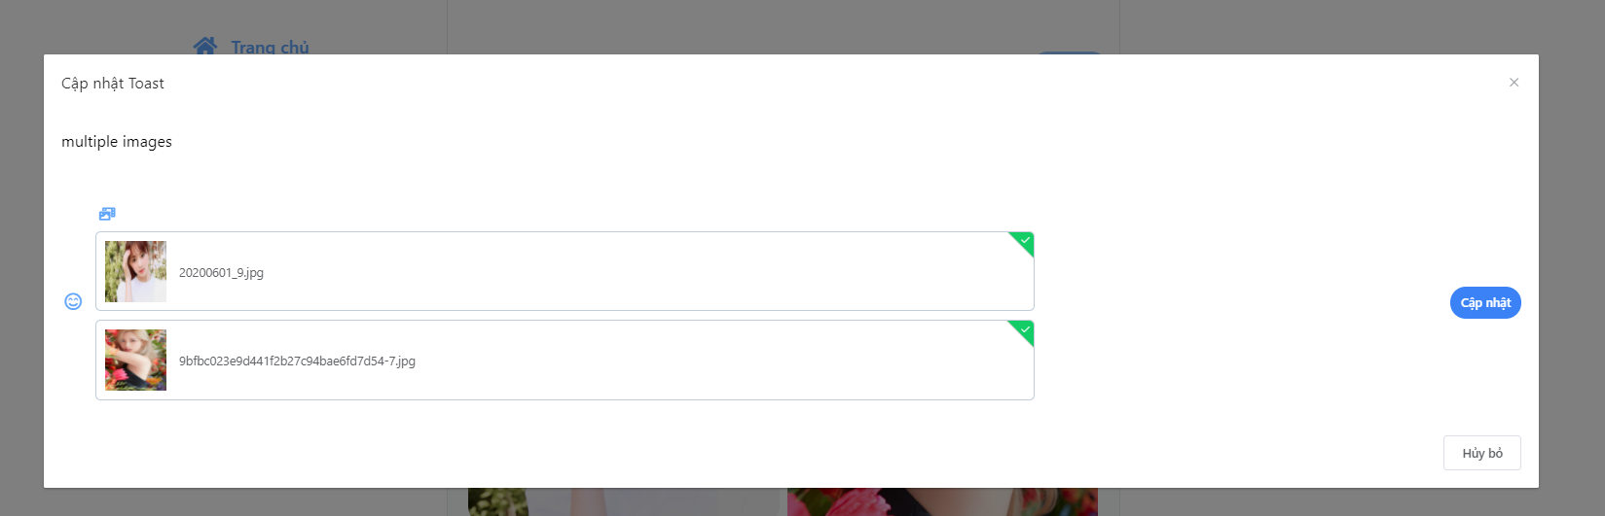

* + - * 1. Giao diện chỉnh sửa toast
  1. Giao diện chính dành cho quản trị viên.

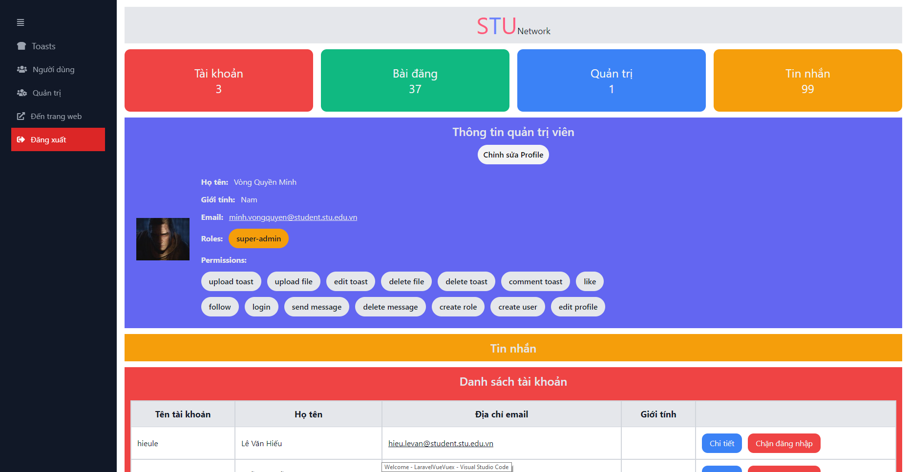

* + - * 1. Giao diện chính dành cho quản trị viên
  1. Giao diện quản lý người dùng

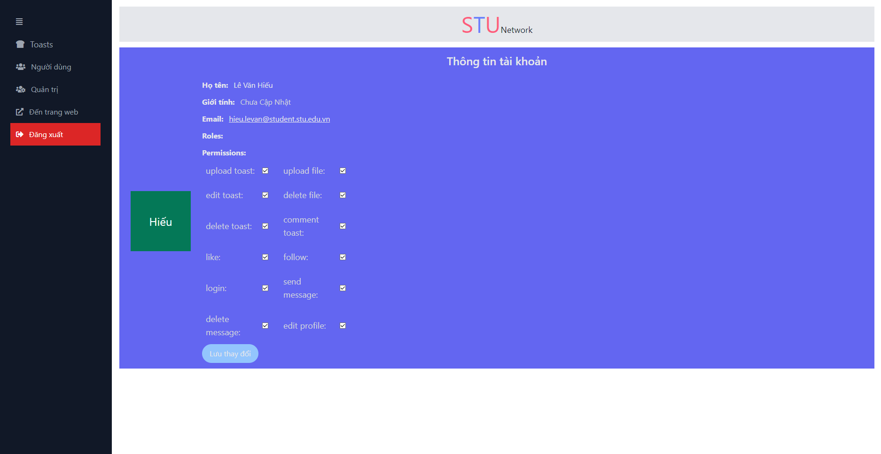

* + - * 1. Giao diện quản lý tài khoản người dùng.

1. TỔNG KẾT
   1. Kết luận

Đề tài “Xây dựng website mạng xã hội danh sách sinh viên STU” bao gồm nhiều ý nghĩa về mặt công nghệ cũng như tính năng. Để tài đã khái quát được các chức năng của hệ thống. Website đã có thể cung cấp được một website giúp sinh viên, giảng viên có thể đăng các bài post lên hệ thống, có thể gửi tin nhắn trực tuyến qua lại giữ các người dùng.

Tuy nhiên, trong thời gian ngắn ngủi ngoài công tác khảo sát nghiệp vụ cũng như quá trình tìm tòi, học hỏi, tham khảo các tài liệu còn tương đối ngắn gọn. Do đó chương trình không tránh khỏi những thiếu sót về chuyên môn và cách trình bày, mang tính chủ quan.

* + 1. Chức năng dành cho người dùng đã được hoàn thành.
* Các chức năng dành cho người dùng đã được hoàn thành.
* Đăng ký tài khoản.
* Đăng nhập tài khoản.
* Đăng toast.
* Xóa bài toast
* Chỉnh sửa toast
* Bình luận toast
* Thích toast
* Xem danh sách toast
* Xem thông tin profile của tài khoản người dùng.
* Cập nhật thông tin profile của tài khoản người dùng.
* Nhắn tin trực tuyến.
* Xóa tin nhắn trực tuyến
* Tìm kiếm người dùng.
* Theo dõi profile của người dùng khác.
* Hủy theo dõi profile của người dùng đã theo dõi.
  + 1. Chức năng dành cho quản trị viên đã được hoàn thành.
* Đăng nhập quản trị viên.
* Xem thông tin tài khoản quản trị viên
* Cập nhật thông tin tài khoản quản trị viên.
* Quản lý người dùng.
* Quản lý toast
  1. Hạn chế.
* Một số chức năng chưa được cập nhật trên thời gian thực
  + Bình luận
  + Lượt thích
* Chức năng nhắn tin trực tuyến bị hạn chế về kinh phí
* Nội dung toast cho phép đăng chưa được phong phú.
* Nội dung tin nhắn cho phép gửi chưa được phong phú.
* Chưa phát triển được hệ thống thông báo trên thời gian thực
* Nội dung trong danh sách toast chưa được cá nhân hóa cho người dùng.
* Chưa có hệ thống báo cáo giúp người dùng báo cáo các toast có nội dung không phù hợp.
* Nội dung toast hiện thị chưa được hoàn thiện, đối với:
  + Đường dẫn
* Tốc độ đăng tải toast chưa được tốt khi có file đính kèm.
* Chưa có tính năng chia sẽ toast.
* Quản trị viên chưa có được nhiều chức năng giúp quản lý dữ liệu người dùng.
  1. Hướng phát triển
* Thêm tính năng cập nhật trên thời gian thực cho một số chức năng cần thiết.
* Thay đổi công nghệ nhắn tin trực tuyến từ có tính phí hoặc miễn phí có giởi hạn sang công nghệ mã nguồn mở, miễn phí.
* Thêm một số nội dung được phép đăng tải trong toast, như:
  + Emoji
  + Ảnh động.
  + Video, clip
* Thêm một số nội dung được phép đăng tải trong tin nhắn, như:
  + Emoji
  + Ảnh động
  + Video, clip
* Thiết kế hệ thống thông báo thời gian thực cho các nội dung như:
  + Toast
  + Tin nhắn
  + Thông báo từ hệ thống
* Cá nhân hóa danh sách toast được hiện thị dựa trên danh sách profile mà người dùng đang theo dõi.
* Tích hợp thêm một số chức năng dành cho quản trị viên.

**TÀI LIỆU THAM KHẢO.**

1. Larvel 8. Laravel Documentation, nguồn <<https://laravel.com/docs/8.x>>
2. TailwindCSS. Tailwindcss Documentaion. nguồn <<https://tailwindcss.com/docs>>
3. freeCodeCamp.org (2019). Laravel PHP Framework Tutorial - Full Course for Beginners (2019), nguồn <<https://www.youtube.com/watch?v=ImtZ5yENzgE>>
4. Spatie (2021). Laravel Permission (Associate users with roles and permissions), nguồn < <https://spatie.be/docs/laravel-permission/v4/introduction>>
5. Pusher. Build a chat app with laravel, nguồn < <https://pusher.com/tutorials/chat-laravel/>>
6. 安正超(Overtrue). Laravel like, nguồn <<https://github.com/overtrue/laravel-like>>
7. Naoki Sawada(naopon). Flysystem-Google-Drive, nguồn < <https://github.com/nao-pon/flysystem-google-drive>>
8. Mario Bašić(mabasic). Laravelista/Comment, nguồn <<https://github.com/laravelista/comments>>